Introdução

Colegas,

Para os alunos de Economia A organizámos o seguinte conjunto de instrumentos de aprendizagem: o Manual do Aluno, o livro Preparação para os Testes e um vasto leque de atividades didáticas. Para nós, docentes, e atendendo ao número crescente de solicitações profissionais a que nos encontramos sujeitos, bem como à dificuldade por vezes sentida em lhes responder, elaborámos um conjunto de materiais de apoio à nossa atividade, nomeadamente o Manual do Professor e o Caderno de Apoio ao Professor, para além de outros elementos didáticos específicos, incluídos em 20 Aula Digital.

O Manual do Professor disponibiliza, em exclusivo para o docente, as respostas às «Questões» do Manual e as remissões para os recursos multimédia, que foram desenvolvidos especialmente para este projeto.

O Caderno de Apoio ao Professor, que agora vos apresentamos, contém:
• uma planificação, que inclui um mapa de recursos, para uma melhor gestão das unidades do Programa oficial;
• um teste de diagnóstico e um teste de avaliação por unidade letiva;
• um teste global para cada final de período e um teste-modelo de exame;
• cotações e soluções dos testes de avaliação, dos testes globais e do teste-modelo;
• soluções das rubricas «Avaliação» e «Economia Aplicada» do Manual;
• uma proposta de visita de estudo;
• recursos didáticos, como, por exemplo, uma webquestion.

Considerando a investigação/pesquisa uma das grandes finalidades do ensino, prevista no Programa e nos objetivos do sistema educativo, propomos, também no Caderno de Apoio ao Professor, alguns trabalhos nesse sentido, designados por «Economia e Sociedade». No intuito de contribuir para uma melhor realização desses trabalhos, introduzimos, nessa secção, algumas notas, nomeadamente: a redefinição de uma proposta de investigação; a redefinição de como fazer um relatório; a exemplificação de como elaborar uma bibliografia, usando as normas da American Psychological Association (APA); a exemplificação de uma mobilização e de uma citação de autor no interior de um texto científico; e, por fim, a caracterização de um portefólio / portefólio digital.

O 20 Aula Digital possibilita a fácil exploração do projeto, através das novas tecnologias em sala de aula. Trata-se de uma ferramenta inovadora que permitirá ao professor tirar melhor partido deste projeto, destacando-se:
• a projeção e exploração das páginas do Manual em sala de aula;
• o acesso a um vasto conjunto de recursos multimédia articulados com os conteúdos, que, por sua vez, se encontram assinalados no Manual Multimédia através de pontos interativos, tornando as aulas mais dinâmicas;
• a planificação das aulas de forma cómoda, organizando os recursos disponibilizados, ou outros, em sequências de aulas interativas para posterior projeção em sala de aula;
• a introdução de mais momentos de avaliação em aula potenciada por testes interativos, construídos a partir de bancos de questões disponibilizados, ou outras.

Por fim, salientamos o Simulador de Exames, disponível em www.economia11.te.pt, que permitirá aos alunos responderem a perguntas de exame, criarem exames-modelo e personalizarem o estudo, filtrando os conteúdos e tipologia de questões que pretendam praticar. Uma vez mais, todas as questões apresentam soluções de resposta.

Desejamos, assim, corresponder às expectativas dos colegas e contribuir para a nobre tarefa de ensinar.

Os Autores

1. Programa de Economia A
(excerto adaptado do Programa
oficial homologado)
Índice
1.1 Objetivos da disciplina 5
1.2 Esquema conceptual dos conteúdos 6
1.3 Sugestões metodológicas 7
1.4 Avaliação 7

2. Planificação por unidade letiva
• Unidade 8 9
• Unidade 9 11
• Unidade 10 13
• Unidade 11 15
• Unidade 12 17

3. Economia e Sociedade
3.1 Introdução 19
3.2 Competências 19
3.3 Sugestões de temas para investigação 20
3.4 Guião para investigação 21
3.5 O relatório – sugestão de uma estrutura 22
3.6 Regras gerais para a formatação dos
trabalhos 23
3.7 O portefólio de aprendizagem 25

4. Atividades
4.1 Visita de estudo a uma empresa
– Sugestão: Renova 27
4.2 Webquestion 28

5. (Re)pensar a Economia
A invisibilidade das mulheres no discurso económico 33

6. Avaliação do processo de
ensino-aprendizagem
6.1 Notas sobre o processo de ensino-
-aprendizagem e a necessidade
da sua avaliação 39
6.2 Teste de Diagnóstico 40
6.3 Testes das unidades letivas
- Teste de Avaliação da Unidade 8 45
- Teste de Avaliação da Unidade 9 48
- Teste de Avaliação da Unidade 10 52
- Teste de Avaliação da Unidade 11 56
- Teste de Avaliação da Unidade 12 58
6.4 Testes globais de final de período
- Teste Global 1 62
- Teste Global 2 67
- Teste Global 3 70
6.5 Teste-modelo de Exame 73

7. Soluções
- Teste de Diagnóstico 82
- Testes de Avaliação 83
- Testes Globais 87
- Teste-modelo de Exame 89
- Manual (Avaliação e Economia
Aplicada) 90

1 Programa de Economia A (excerto adaptado
do Programa oficial homologado)

O Programa de Economia de 11.º ano pretende dar continuidade ao Programa do ano anterior, mantendo a opção por um ensino da Economia no Ensino Secundário orientado mais no sentido de levar os alunos ao desenvolvimento das suas capacidades e à aquisição de competências que lhes permitam o entendimento da realidade económica do que no de uma mera aprendizagem de conceitos abstratos.
Mantêm-se também os objetivos de levar os alunos à aquisição básica de um adequado aparelho conceptual, motivando-os para o estudo da realidade social, especificamente da sua dimensão económica.

1.1 Objetivos da disciplina
Do exposto, resultam os seguintes objetivos para os alunos de Economia A:
I. No domínio dos conhecimentos
• Compreender a perspetiva da Ciência Económica na análise dos fenómenos sociais.
• Integrar os fenómenos económicos no contexto dos fenómenos sociais.
• Compreender conceitos económicos fundamentais.
• Utilizar corretamente a terminologia económica.
• Compreender normas básicas da contabilização da atividade económica das sociedades.
• Compreender aspetos relevantes da organização económica das sociedades.
• Conhecer aspetos relevantes das economias portuguesa e da União Europeia.

II. No domínio das competências e das atitudes
• Desenvolver hábitos e métodos de estudo.
• Desenvolver competências no domínio do «aprender a aprender».
• Desenvolver o gosto pela pesquisa.
• Desenvolver capacidades de compreensão e de expressão oral e escrita.
• Pesquisar informação em diferentes fontes, nomeadamente com a utilização das novas tecnologias da informação.
• Analisar documentos de diversos tipos – textos de autor, notícias da imprensa, dados estatísticos, documentos audiovisuais.
• Interpretar quadros e gráficos.
• Elaborar sínteses de conteúdo de documentação analisada.
• Utilizar técnicas de representação da realidade, como esquemas-síntese, quadros de dados e gráficos.
• Fazer comunicações orais com apoio de suportes diversificados de apresentação de informação.
• Estruturar respostas escritas com correção formal e de conteúdo.
• Elaborar projetos de trabalho, realizá-los e avaliá-los.
• Desenvolver o espírito crítico.
• Desenvolver a capacidade de discutir ideias, de as fundamentar corretamente e de atender às ideias dos outros.
• Desenvolver o espírito de tolerância, de respeito pela diferença e de cooperação.
• Desenvolver o espírito criativo e de abertura à inovação.
• Desenvolver a capacidade de intervir de forma construtiva.

III. Competência final
A finalizar o Programa de 11.º ano, pretende-se que sejam mobilizados os conhecimentos teóricos adquiridos ao longo dos dois anos de estudo desta disciplina, bem como os resultantes da sua aplicação às realidades portuguesa e europeia, que foi sendo feita em cada unidade letiva, para, num esforço de síntese, de relacionação e de globalização de conhecimentos, os alunos refletirem criticamente sobre a realidade portuguesa atual no contexto da União Europeia. É esse o objetivo didático fundamental do ponto 12.4 da última unidade letiva do Programa deste ano.

1.2 Esquema conceptual dos conteúdos
ASPETOS
FUNDAMENTAIS
DA ATIVIDADE
ECONÓMICA
(10.º ANO)
A CONTABILIZAÇÃO DA ATIVIDADE ECONÓMICA (11.º ANO)
A ORGANIZAÇÃO
ECONÓMICA DAS
SOCIEDADES (11.º ANO)
Os agentes
económicos e o
circuito económico
A Contabilidade
Nacional
Relações económicas com o Resto do Mundo
A intervenção do Estado na economia
A economia
portuguesa no
contexto da União
Europeia

1.3 Sugestões metodológicas
De facto, não é demais salientar a importância da permanente articulação dos conteúdos teóricos com a realidade, em particular das economias portuguesa e da União Europeia, através da sua utilização na ilustração e na aplicação dos conteúdos das várias unidades letivas. Sempre que seja considerado oportuno, esta articulação com a realidade poderá alargar-se ao nível mundial através do recurso à exemplificação dos fenómenos.
Refere-se igualmente a importância da utilização de metodologias que desenvolvam as capacidades e as atitudes referidas nos objetivos da disciplina, nomeadamente a capacidade de pesquisa, seleção e tratamento de informação oportuna e relevante, bem como da sua comunicação/apresentação a outros, quer de forma oral, quer escrita. No domínio do «aprender a aprender» salienta-se a importância do desenvolvimento de competências, como as de revisão do próprio raciocínio, de crítica da informação selecionada e da sua sistematização, bem como de memorização de conteúdos essenciais devidamente compreendidos.
Pretende-se, assim, que o aluno construa/reconstrua os seus saberes com rigor e, simultaneamente, se familiarize com métodos de trabalho intelectual, que lhe serão indispensáveis ao longo de seu percurso académico.
Em termos metodológicos, recorda-se a importância da utilização de estratégias diversificadas, na medida do possível adequadas à diversidade das necessidades e das especificidades dos alunos, sempre com recurso a metodologias ativas.
Ressalta ainda das finalidades e dos objetivos definidos a importância a dar ao desenvolvimento de técnicas de pesquisa, de tratamento e de apresentação da informação, com recurso indispensável às designadas novas tecnologias da informação. Este trabalho deverá desenvolver-se individualmente ou em trabalho de grupo e, quando for considerado oportuno, poderá assumir a forma de trabalho de projeto.

1.4 Avaliação
A avaliação deverá ser uma prática pedagógica sistematizada e contínua, integrada no processo de ensino-aprendizagem, e que deverá incidir não só sobre os produtos mas igualmente sobre os processos, com intenção profundamente formativa. De facto, o professor deverá ter em conta os diversos fatores condicionantes das aprendizagens dos alunos, nomeadamente a sua diversidade sociocultural e a sua diversidade de estilos pessoais de aprendizagem, integrando-os nas suas preocupações e permitindo uma seleção mais adequada de estratégias de ensino-aprendizagem e de estratégias de superação de dificuldades detetadas. Do referido decorre, igualmente, a necessidade de recorrer a estratégias, técnicas e instrumentos diversificados de avaliação.
Por outro lado, a avaliação deverá ser sempre uma prática contextualizada, decorrendo das atividades praticadas pelos alunos na sala de aula e, quando necessário, fora dela.

Assim, devem ser considerados os seguintes objetos de avaliação:
• As atitudes e os comportamentos na aula, nomeadamente a assiduidade, a pontualidade e a participação nos trabalhos do dia a dia (nível de empenhamento e qualidade dessa participação).
• Os conhecimentos e as competências.
• A progressão no nível de consecução dos objetivos.

Considera-se, ainda, fundamental que a avaliação formativa promova o desenvolvimento de hábitos e de métodos de estudo, bem como o desenvolvimento de técnicas de trabalho intelectual, nomeadamente no domínio da pesquisa, seleção, tratamento e apresentação da informação, procurada em fontes diversificadas, salientando-se o recurso às novas tecnologias da informação e da comunicação.

Por outro lado, os instrumentos de avaliação deverão ser diversificados e adequados aos objetos da avaliação. Entre outros, a selecionar em função das circunstâncias concretas, sugerem-se:
• Grelhas de registo de atitudes e de comportamentos.
• Grelhas de observação do trabalho, individual e em grupo, dos alunos.
• Entrevistas e questionários.
• Relatórios de atividades, nomeadamente de visitas de estudo e de participação em debates.
• Apresentações escritas e orais de trabalhos (fichas de trabalho, trabalhos de investigação, trabalhos de projeto, etc.).
• Testes escritos que contemplem tipos diversificados de questões (questões objetivas de diversos tipos, questões de composição curta e questões de composição longa).
• Testes orais.

MÓDULO III – A CONTABILIZAÇÃO DA ATIVIDADE ECONÓMICA
2 Planificação por unidade letiva
Unidade 8 – Os agentes económicos e o circuito económico

A atividade económica como resultante das interações entre os agentes económicos.
A necessidade de igualdade entre os recursos e os empregos para o equilíbrio económico.
Conteúdos | Objetivos | Recursos didáticos disponibilizados | Calendarização
8.1 O circuito económico  8.2 O equilíbrio entre recursos e empregos  * Também disponível para o aluno. | • Conhecer os agentes económicos.  • Conhecer as funções desempenhadas  pelos agentes económicos.  • Compreender as operações executadas pelos agentes económicos.  • Reconhecer, nos fluxos económicos, as  interações que se estabelecem entre os agentes económicos.  • Compreender a exigência do recurso aos  fluxos monetários na análise das relações  económicas entre os diferentes agentes.  • Analisar a necessidade de equilíbrio  económico entre os empregos e os  recursos numa economia. | • Manual  – Texto expositivo/explicativo (págs. 10 a 23)  – Questões n.^{os} 1 a 7  – Sintetizando (págs. 20 e 23)  – Esquematizando (pág. 24)  – Resumindo (pág. 25)  – Avaliação (págs. 26 e 27)  – Economia Aplicada (págs. 28 e 29)  – Glossário (págs. 300 a 307)  – Índice Remissivo (págs. 308 a 310)  • 20 Aula Digital  – Teste interativo*: «O circuito económico»  – Teste interativo*: «O equilíbrio entre recursos e empregos»  – Animação*: «Os agentes e o circuito  económico»  – PowerPoint: «O equilíbrio entre recursos  e empregos»  – Guia didático: «Os agentes e o circuito económico»  – Documento: Links de interesse | • 6 tempos letivos  (9 h)
Conteúdos | Objetivos | Recursos didáticos disponibilizados | Calendarização
• Preparação para os Testes
– Resumo (págs. 3 a 6)
– Ficha Formativa 8 (pág. 7)
– Teste de Avaliação 8 (págs. 8 a 10)
– Soluções da Ficha Formativa 8 e do
Teste de Avaliação 8 (págs. 72 e 73)

• Caderno de Apoio ao Professor
– Planificação de recursos
– Soluções da Avaliação e da Economia
Aplicada
– Teste de Avaliação da Unidade 8 e
soluções
– Propostas de trabalho e de investigação subordinadas ao tema «Economia e
Sociedade»

Unidade 9 – A Contabilidade Nacional

Para a definição de estratégias de crescimento económico e o desenvolvimento dos povos é necessário o conhecimento do funcionamento da sua economia.
O cálculo das variáveis macroeconómicas apresenta-se como um instrumento indispensável de planeamento e gestão estratégica de um país.
Conteúdos | Objetivos |  | Recursos didáticos disponibilizados |  | Calendarização
9.1 Noção de Contabilidade Nacional  9.2 Conceitos necessários à  Contabilidade Nacional  9.3 Óticas de cálculo do valor  do produto  9.4 Limitações da Contabilidade Nacional  9.5 As Contas Nacionais Portuguesas  * Também disponível para o aluno. | • Compreender a função da Contabilidade Nacional.  • Avaliar a importância da Contabilidade Nacional.  • Conhecer os conceitos necessários  à Contabilidade Nacional.  • Analisar as diferenças no recurso às três  óticas de cálculo do valor do produto.  • Avaliar as limitações da Contabilidade  Nacional.  • Aplicar os conceitos necessários  à Contabilidade Nacional na resolução  de problemas.  • Aplicar os conceitos necessários  à Contabilidade Nacional na análise  da economia portuguesa. |  | • Manual  – Texto expositivo/explicativo (págs. 32 a 77)  – Questões n.^{os} 1 a 39  – Sintetizando (págs. 33, 44, 65, 72 e 77)  – Esquematizando (pág. 78)  – Resumindo (pág. 79)  – Avaliação (págs. 80 a 83)  – Economia Aplicada (págs. 84 e 85)  – Glossário (págs. 300 a 307)  – Índice Remissivo (págs. 308 a 310)  • 20 Aula Digital  – Teste interativo*: «Noção e conceitos necessários à Contabilidade Nacional»  – Teste interativo*: «Óticas de cálculo do valor do produto»  – Teste interativo*: «Limitações da  Contabilidade Nacional»  – Teste interativo*: «As Contas Nacionais portuguesas»  – PowerPoint: «Noção e conceitos  necessários à Contabilidade Nacional»  – PowerPoint: «Óticas de cálculo do valor  do produto»  – PowerPoint: «Limitações da Contabilidade Nacional»  – Documento: Links de interesse  – Visita de estudo à Renova |  | • 20 tempos letivos  (30 h)
Conteúdos |  | Objetivos |  | Recursos didáticos disponibilizados | Calendarização
• Preparação para os Testes
– Resumo (págs. 11 a 18)
– Ficha Formativa 9 (págs. 19 a 21)
– Teste de Avaliação 9 (págs. 22 a 25)
– Soluções da Ficha Formativa 9 e do Teste de Avaliação 9 (págs. 73 a 75)

• Caderno de Apoio ao Professor
– Planificação de recursos
– Soluções da Avaliação e da Economia
Aplicada
– Teste de Avaliação da Unidade 9
e soluções
– Propostas de trabalho e de investigação subordinadas ao tema «Economia e
Sociedade»

MÓDULO IV – A ORGANIZAÇÃO ECONÓMICA DAS SOCIEDADES
Unidade 10 – Relações económicas com o Resto do Mundo

O registo e análise das relações económicas de um país com os seus parceiros comerciais é indispensável para avaliar a sua situação económica e sustentabilidade financeira.
O conhecimento das políticas comerciais que sustentam a globalização das trocas é fundamental para a compreensão do comércio externo de Portugal.
Conteúdos | Objetivos |  | Recursos didáticos disponibilizados |  | Calendarização
10.1 A necessidade e a diversidade de relações económicas  internacionais  10.2 O registo das relações  económicas com o Resto  do Mundo – A Balança de Pagamentos  10.3 As políticas comerciais e a  organização do comércio  mundial  10.4 As relações económicas de  Portugal com a União Europeia e com o Resto do Mundo  * Também disponível para o aluno. | • Compreender a necessidade e diversidade  de relações económicas entre os povos.  • Compreender a necessidade de registar  as trocas de bens, serviços e capitais que  se operam entre as economias.  • Conhecer as principais componentes  da Balança de Pagamentos.  • Compreender as políticas comerciais  relativas ao comércio externo.  • Analisar as trocas entre a economia  portuguesa e o Resto do Mundo.  • Aplicar os conhecimentos em situações  práticas. |  | • Manual  – Texto expositivo/explicativo (págs. 88 a 145)  – Questões n.^{os} 1 a 42  – Sintetizando (págs. 93, 113, 129 e 145)  – Esquematizando (pág. 146)  – Resumindo (pág. 147)  – Avaliação (págs. 148 a 151)  – Economia Aplicada (págs. 152 e 153)  – Glossário (págs. 300 a 307)  – Índice Remissivo (págs. 308 a 310)  • 20 Aula Digital  – Teste interativo*: «A necessidade e a diversidade das relações económicas internacionais»  – Teste interativo*: «O registo das relações económicas com o Resto do Mundo:  a Balança de Pagamentos»  – Teste interativo*: «As políticas comerciais e a organização do comércio mundial»  – Teste interativo*: «As relações económicas de Portugal com a União Europeia e com  o Resto do Mundo»  – Animação*: «Balança de Pagamentos – estrutura e movimentos» |  | • 18 tempos letivos  (27 h)
Conteúdos |  | Objetivos |  | Recursos didáticos disponibilizados | Calendarização
– PowerPoint: «A necessidade
e diversidade de relações económicas internacionais»
– PowerPoint: «O registo das relações
económicas com o Resto do Mundo: a Balança de Pagamentos»
– PowerPoint: «As políticas comerciais e organização do comércio mundial»
– PowerPoint: «As relações económicas
de Portugal com a União Europeia e com
o Resto do Mundo»
– Documento: Links de interesse
– Visita de estudo à Renova

• Preparação para os Testes
– Resumo (págs. 27 a 32)
– Ficha Formativa 10 (págs. 33 a 35)
– Teste de Avaliação 10 (págs. 36 a 39)
– Soluções da Ficha Formativa 10 e do Teste de Avaliação 10 (págs. 75 e 76)

• Caderno de Apoio ao Professor
– Planificação de recursos
– Soluções da Avaliação e da Economia
Aplicada
– Teste de Avaliação da Unidade 10
e soluções
– Propostas de trabalho e de investigação subordinadas ao tema «Economia
e Sociedade»

Unidade 11 – A intervenção do Estado na economia

O Estado, além das funções jurídicas, tem desenvolvido funções não jurídicas, intervindo diretamente nas esferas económica e social.
Algumas situações conflituantes resultam da intervenção do Estado ao pretender alcançar os objetivos da eficiência, equidade e estabilidade.
Portugal, por ser membro da União Europeia e, em particular, da Zona Euro, encontra-se sujeito a constrangimentos no âmbito das suas políticas económicas e sociais.
Conteúdos | Objetivos |  | Recursos didáticos disponibilizados |  | Calendarização
11.1 Funções e organização do  Estado  11.2 A intervenção do Estado na  atividade económica  11.3 As políticas económicas e sociais do Estado português  * Também disponível para o aluno. | • Conhecer as funções e organização do  Estado.  • Analisar a estrutura do setor público.  • Compreender as causas da intervenção  do Estado na economia.  • Interpretar valores.  • Analisar o Orçamento do Estado.  • Reconhecer a necessidade da coesão  social.  • Compreender os constrangimentos às  políticas económicas e sociais. |  | • Manual  – Texto expositivo/explicativo (págs. 156  a 225)  – Questões n.^{os} 1 a 60  – Sintetizando (págs. 166, 215 e 225)  – Esquematizando (pág. 226)  – Resumindo (págs. 227)  – Avaliação (págs. 228 a 231)  – Economia Aplicada (págs. 232 e 233)  – Glossário (págs. 300 a 307)  – Índice Remissivo (págs. 308 a 310)  • 20 Aula Digital  – Teste interativo*: «Funções e organização do Estado»  – Teste interativo*: «A intervenção do  Estado na economia»  – Teste interativo*: «As políticas económicas e sociais do Estado português»  – PowerPoint: «Funções e organização do Estado»  – PowerPoint: «Políticas económicas  e sociais do Estado português»  – PowerPoint: «Funções económicas e sociais do Estado» |  | • 20 tempos letivos  (30 h)
Conteúdos |  | Objetivos |  | Recursos didáticos disponibilizados | Calendarização
– PowerPoint: «Instrumentos de intervenção económica e social do Estado»
– Documento: «Guia de exploração do vídeo Século do Povo: A Sopa dos Pobres»
– Documento: Links de interesse

• Preparação para os Testes
– Resumo (págs. 41 a 47)
– Ficha Formativa 11 (págs. 48 e 49)
– Teste de Avaliação 11 (págs. 50 a 52)
– Soluções da Ficha Formativa 11 e do Teste de Avaliação 11 (págs. 76 a 79)

• Caderno de Apoio ao Professor
– Planificação de recursos
– Soluções da Avaliação e da Economia
Aplicada
– Teste de Avaliação da Unidade 11
e soluções
– Propostas de trabalho e de investigação subordinadas ao tema «Economia
e Sociedade»

Unidade 12 – A economia portuguesa no contexto da União Europeia

A construção do projeto europeu, assente nos valores da paz, da cooperação e da democracia, como resposta às necessidades do progresso e desenvolvimento dos países.
A inserção de Portugal no projeto europeu, como estratégia para a consolidação da democracia e do processo de desenvolvimento.
A problemática dos desafios que se colocam a uma Europa alargada no contexto da globalização.
Conteúdos | Objetivos |  | Recursos didáticos disponibilizados |  | Calendarização
12.1 Noção e formas de integração económica  12.2 O processo de integração na Europa  12.3 Desafios da União Europeia na  atualidade  12.4 Portugal no contexto da União  Europeia  * Também disponível para o aluno. | • Compreender a integração económica como um processo longo e complexo.  • Enquadrar historicamente o processo de integração europeia.  • Reconhecer o alcance económico  e político do projeto europeu.  • Analisar a economia portuguesa no  contexto da União Europeia.  • Reconhecer os principais desafios que se colocam às economias portuguesa e  europeia. |  | • Manual  – Texto expositivo/explicativo (págs. 236  a 291)  – Questões n.^{os} 1 a 23  – Sintetizando (págs. 239, 255, 276 e 291)  – Esquematizando (pág. 292)  – Resumindo (pág. 293)  – Avaliação (págs. 294 a 297)  – Economia Aplicada (págs. 298 e 299)  – Glossário (págs. 300 a 307)  – Índice Remissivo (págs. 308 a 310)  • 20 Aula Digital  – Teste interativo*: «Noção e formas de integração»  – Teste interativo*: «O processo de  integração na Europa»  – Teste interativo*: «Desafios da União Europeia na atualidade»  – Animação*: «União Europeia –  alargamentos e moeda única»  – PowerPoint: «Noção e formas de  integração»  – PowerPoint: «O Processo de integração  na Europa» |  | • 35 tempos letivos  (52,5 h)
Conteúdos |  | Objetivos |  | Recursos didáticos disponibilizados | Calendarização
– PowerPoint: «Desafios da União
Europeia na atualidade»
– Webquestion: «O envelhecimento da população portuguesa no contexto da União Europeia»
– Documento: «Visita de estudo à Renova»
– Documento: Links de interesse

• Preparação para os Testes
– Resumo (págs. 53 a 65)
– Ficha Formativa 12 (págs. 66 a 68)
– Teste de Avaliação 12 (págs. 69 a 71)
– Soluções da Ficha Formativa 12 e do Teste de Avaliação 12 (págs. 79 e 80)

• Caderno de Apoio ao Professor
– Planificação de recursos
– Orientações para a visita de estudo a uma empresa – Sugestão: Renova
– Orientações para a realização da
webquestion «O envelhecimento da
população portuguesa no contexto da União Europeia»
– Soluções da Avaliação e da Economia
Aplicada
– Teste de Avaliação da Unidade 12
e soluções
– Propostas de trabalho e de investigação subordinadas ao tema «Economia
e Sociedade»

3 Economia e Sociedade

3.1 Introdução
São considerados objetivos do sistema educativo para os alunos do Ensino Secundário, conforme se pode ler nos documentos oficiais, nomeadamente na Lei n.º 49/2005, artigo 9.º, o proporcionar aos alunos um ensino baseado no raciocínio e reflexão, na curiosidade científica, na observação e experimentação e na crítica fundamentada, para que a formação dos jovens não seja sustentada, apenas, em termos de literacia científica, mas também na capacidade de dar resposta aos problemas da comunidade.
Nesse sentido, parece-nos fundamental que os alunos, para além da compreensão indispensável dos conteúdos programáticos, possam ser confrontados com a realidade social global de que fazem parte, que os condiciona, se interroguem e procurem, de forma orientada e articulada com outras dimensões sociais, o conhecimento.
Nesse percurso para o saber, os alunos deverão ser sensibilizados para a dimensão ética que a problemática económica implica, quando as questões de escolha se impõem.
É esse questionamento e reflexão que poderá transportar os alunos para outra realidade menos técnica e mais humana – afinal, o objetivo de uma formação para a cidadania.
As áreas suscetíveis de abordagem são muitas, tudo dependendo do interesse dos alunos por algum tema de investigação, em particular. Sugerimos, contudo, que nos temas que os alunos possam selecionar se procure a comparação e avaliação de situações, recorrendo a dados estatísticos atualizados, permitindo, assim, obter um quadro evolutivo caracterizador de realidades sociais.
A metodologia a seguir dependerá do tema-problema e das possibilidades do investigador. Sugere-se, contudo, a metodologia do trabalho de projeto por respeitar a curiosidade, a motivação ou os interesses do investigador e pelas potencialidades formativas que desenvolve. No entanto, qualquer método é de respeitar.
Pelas possibilidades formativas que estes trabalhos de investigação proporcionam, decidimos intitular as atividades propostas de «Economia e Sociedade».

3.2 Competências
Consideramos ser possível desenvolver as seguintes competências:
• selecionar uma área de estudo, identificando o problema a pesquisar;
• recolher informação bibliográfica, teórica e estatística relativa ao tema selecionado;
• selecionar a informação, recolhendo os conteúdos e os indicadores próprios para a investigação do tema-problema e aplicando os conceitos e os conhecimentos teóricos estudados nas unidades letivas anteriores;
• analisar a informação e estabelecer relações entre as variáveis;
• retirar conclusões;
• expor, sob a forma de relatório escrito ou apresentação em PowerPoint, o tema estudado;
• apresentar e discutir o trabalho na turma.

3.3 Sugestões de temas para investigação
Unidades letivas | Temas e sugestões de exploração
Unidade 8 | • O equilíbrio empregos/recursos do agente económico Famílias  Conhecer a situação de equilíbrio ou desequilíbrio na conta das Famílias (individualmente, através de um estudo de caso ou, mais alargadamente, através de inquéritos). Procurar encontrar as principais fontes de receita e seus empregos. Avaliar as causas e consequências dos eventuais desequilíbrios encontrados, como o do endividamento.  Fontes a consultar: INE, Banco de Portugal, Pordata.  • O equilíbrio empregos/recursos do agente económico Administrações Públicas  Conhecer as principais fontes de recursos das Administrações Públicas e seus empregos. Poderá ser feito um trabalho a nível nacional, recorrendo ao Orçamento do Estado, ou a nível local, com base noutros documentos. Questões relacionadas com o Estado Social poderão ser incluídas nesta pesquisa.  Fontes a consultar: INE, Banco de Portugal, Pordata.
Unidade 9 | • O rendimento disponível dos particulares e sua aplicação  Conhecer, em termos gerais (recorrendo a fontes estatísticas fidedignas) ou particulares (através de estudos de caso), os diferentes tipos de recursos das Famílias (remunerações do trabalho, rendimentos da empresa e propriedade e transferências internas e externas). Calcular o peso dos impostos diretos e das contribuições sociais no rendimento e conhecer o destino do rendimento disponível em consumo e poupança.  Fontes a consultar: INE, Banco de Portugal, Pordata.  • Evolução do peso da carga fiscal no rendimento disponível das Famílias ou Empresas  Avaliar o peso dos diferentes tipos de impostos sobre o rendimento dos agentes económicos, recorrendo a entrevistas ou inquéritos, por questionário. Avaliar, numa perspetiva de custos de oportunidade, os sacrifícios que a carga fiscal representa.  Fontes a consultar: INE, Banco de Portugal, Pordata.
Unidade 10 | • Evolução do nível tecnológico das exportações portuguesas  Conhecer a evolução da componente tecnológica das exportações e relacionar com o grau académico dos trabalhadores. Relacionar a importância do I&D com o aumento de competitividade das exportações portuguesas.  • Novos destinos das exportações portuguesas  Estudar a evolução do destino das exportações portuguesas, nas décadas posteriores à integração europeia e, em especial, após 2007-2008, na sequência da crise financeira e económica verificada.  Fontes a consultar: INE, Banco de Portugal, Pordata.  • A importância do turismo na Balança Corrente portuguesa  Avaliar o papel estratégico do turismo nas relações comerciais com o Resto do Mundo. Conhecer a geografia do turismo e fazer uma pesquisa sobre os fatores de satisfação dos turistas estrangeiros.  Fontes a consultar: INE, Banco de Portugal, Pordata, Turismo de Portugal.
Unidades letivas | Temas e sugestões de exploração
Unidade 11 | • Funções económico-sociais do Estado  O desenvolvimento das funções económicas e sociais do Estado no âmbito da investigação científica, educação e formação profissional.  Fontes a consultar: INE, Fundo Social Europeu, Ministério da Educação, Ministério da Solidariedade, Emprego e Segurança Social, Organização Internacional do Trabalho, Direção-Geral do Orçamento, Direção-Geral do Tesouro e Finanças, Pordata, Eurostat.  • Objetivos sociais das políticas do Estado  A importância do fornecimento de bens públicos e das políticas económicas e sociais na redução das assimetrias sociais e na promoção da coesão social.  Fontes a consultar: INE, Observatório das Desigualdades, Pordata, Direção-  -Geral do Orçamento, Direção-Geral do Tesouro e Finanças.
Unidade 12 | • A dívida pública e a economia portuguesa  O que é a dívida pública? Como se financiam os Estados na Zona Euro? Quais as causas do aumento da dívida pública portuguesa? Qual o custo da dívida pública? Qual o peso da dívida pública na economia do país? Qual o peso da dívida pública na economia por comparação com o peso da dívida privada e da dívida externa total do país?  Fontes a consultar: Banco de Portugal, Orçamento de Estado, Eurostat, IGCP, auditoriacidada.info.  • O desemprego na União Europeia  Criação e destruição de emprego. Taxa de desemprego. Desemprego de longa duração. Desemprego jovem. A precariedade no emprego.  As desigualdades estão a crescer na União Europeia?  Fontes a consultar: Banco de Portugal, Pordata, European Restructuring Monitor (ERM Report 2012), AMECO, Eurostat, INE, Observatório das Desigualdades.

3.4 Guião para investigação
Apresenta-se, em seguida, um método de abordagem para um tema de pesquisa.
I. Identificação da problemática em estudo
- Formulação/identificação do tema/temática em estudo:
«Qual a área de estudo? Qual o domínio científico do meu problema?»
II. Identificação do problema/objeto de estudo
- Formulação da pergunta de partida:
«O que vai ser investigado/pesquisado? Qual a questão a que quero responder?»
III. Procura de informação para exploração do problema:
Onde procurar os elementos necessários para o estudo?
- Estatísticas do Banco de Portugal, do INE, do Ministério da Economia, do Ministério do Trabalho, da UE, do Eurostat, da OCDE, do FMI, da OMC.
- Notícias específicas sobre o tema, retiradas de jornais e revistas científicas da especialidade.
- Inquéritos por questionário e por entrevista junto de consumidores e suas associações, empresários, ou seus representantes, e representantes dos trabalhadores.
- Recolha bibliográfica (obras científicas, entre outras).
- Estudos científicos.
IV. Seleção e análise da informação recolhida
- Deverá ser feita uma seleção da/dos informação/dados, que permita estabelecer a relação entre as variáveis que foram consideradas corretas para o estudo em causa, isto é, deverá ser selecionada a informação que permita testar o quadro teórico estabelecido. Nesta fase será testada a relação que se definiu entre as variáveis.
- Os dados estatísticos deverão ser objeto de análise estatística; os documentos serão trabalhados através da análise documental; os resultados das entrevistas serão objeto de análise de conteúdo.
V. Conclusões
As conclusões resultam da análise dos dados recolhidos e deverão:
- dar resposta à questão de partida;
- incluir pistas para solucionar o problema;
- sugerir caminhos para aprofundar o estudo iniciado.

3.5 O relatório – sugestão de uma estrutura
O relatório do/da trabalho/estudo/pesquisa efetuado(a) deverá seguir uma estrutura se-
quencial, articulada e coerente. Independentemente das particularidades de cada relatório, decorrentes do tema em estudo, da questão de partida e das características do investigador, nele deverão constar:

1. Capa | - Identificação da escola.  - Identificação da disciplina.  - Identificação do trabalho realizado.  - Identificação do(s) autor(es) do relatório.  - Identificação da data da realização do relatório.
2. Índice | - De siglas, de tabelas, de quadros, de gráficos, de esquemas, de mapas (um índice particular para cada situação).  - De conteúdo, isto é, identificação das partes e dos capítulos em que o relatório se encontra organizado, bem como o número da página em que cada capítulo se inicia. O índice dá, assim, a conhecer a estrutura do relatório.
3. Corpo do relatório | Composto por introdução, desenvolvimento e conclusão:  • Introdução, que inclui a:  – identificação do problema em estudo;  – justificação da pertinência do estudo a realizar;  – definição dos objetivos do estudo;  – apresentação da estrutura do relatório.  • Desenvolvimento é a parte principal do relatório, que permite:  – identificar os dados utilizados e a sua natureza;  – seguir as diferentes etapas da pesquisa;  – compreender a metodologia subjacente ao trabalho realizado.  • Conclusão, onde se apresentam os resultados do estudo realizado, podendo incluir soluções para o problema em análise e/ou apresentar novas pistas para aprofundamento do tema.
4. Referências  bibliográficas  e outros documentos | • Listagem de livros, capítulos de livros, revistas, artigos e endereços da internet, que foram utilizados em conformidade com as regras de referenciação.

3.6 Regras gerais para a formatação dos trabalhos
1. O texto deve ser processado em Word; fonte Times New Roman; tamanho 12 (salvo as exceções a seguir indicadas); margens superior e inferior com 2,5 cm; margens esquerda e direita com 3 cm; header e footer com 1,25 cm; espaçamento a 1,5 linhas e justificado.
2. As páginas que antecedem o trabalho propriamente dito devem ser numeradas da seguinte forma:
• Capa: corresponde à página i (não devendo ser inscrita);
• Resumo: corresponde à página ii (em trabalhos mais complexos, o resumo deverá ser feito igualmente em língua inglesa, correspondendo, assim, à página iii);
• Índice: corresponde à página iii;
• Índice de quadros, etc.: corresponde à página iv;
• Lista de abreviaturas: corresponde à página v.
3. A numeração das páginas do trabalho será feita em numeração árabe, que é inscrita, normalmente, no canto inferior direito, iniciando-se, assim, na Introdução, com o n.º 1.
4. Todos os capítulos deverão começar numa nova página e o seu título deverá estar em letra maiúscula, a bold e com tamanho 14; os subcapítulos em letra minúscula, tamanho 12 e bold.
5. Quando há referência a obras consultadas, deve indicar-se, entre parêntesis, o autor e o ano da obra considerada.
6. Quando se fazem citações, se estas forem, no máximo, de três linhas, podem vir na sequência do texto; caso sejam superiores, devem ser destacadas no texto com margens diferentes (indentation: before text a 0,63 cm e after text a 0,4 cm) e espaçamento simples.
7. Os termos em língua estrangeira devem estar em itálico.
8. As siglas das abreviaturas devem ser utilizadas entre parêntesis depois da expressão com-
pleta, numa primeira referência. Em referências posteriores, basta usar a sigla.
19. As siglas não devem ter pontos a separar as letras maiúsculas que a formam. Por exemplo: OMC e não O.M.C.
10. Na construção da Bibliografia há diversos sistemas de referenciação. O mais aceite internacionalmente é o sistema da American Psychological Association (APA).
• Os documentos bibliográficos podem ser utilizados de diversas maneiras no corpo do relatório:
– como mobilização de um autor que se referiu ao tema e que nos ajuda e/ou corrobora as nossas afirmações/conclusões, suportando assim o nosso texto; neste caso podemos colocar o apelido do autor seguido da data da obra consultada entre parêntesis ou podemos iniciar a frase com uma expressão como «Segundo (…)», a que se segue o apelido do autor e depois, entre parentesis, a data da obra consultada;
– como citação, que corresponda à transcrição das palavras do autor que estamos a utilizar; no caso de uma citação pequena, inclui-se no corpo do nosso texto, entre aspas e referenciado como no exemplo acima, mas com indicação da página consultada; no caso de uma citação mais extensa, esta deverá surgir autonomamente, fora do nosso texto, paragrafada e alinhada à direita, seguindo a referenciação do autor a regra acima indicada (autor, data, página).
• Apresentam-se, em seguida, exemplos possíveis de referenciação de uma obra/capí-
tulo/artigo:
– um livro com um autor: Cabrito, B. (2002). Financiamento do Ensino Superior. Lisboa: EDUCA;
– um livro com mais de um autor: Pais, M.J., Oliveira, M.L., Góis, M.M. e Cabrito, B.G. (2014). Economia A – 11.º Ano. Caderno de Apoio ao Professor. Alfragide: Texto Editores, Lda.;
– um livro organizado (ou editado, ou coordenado) por vários autores: Cerdeira, L., Cabrito, B., Patrocínio, T., Machado, L. e Brites. R. (orgs.). (2012). CESTES – Custos dos Estudantes do Ensino Superior em Portugal. Lisboa: EDUCA;
– um capítulo de um livro: Cabrito, B. (2011). Financiamento e Privatização do Ensino Superior em Portugal: entre a Revolução de Abril e a Declaração de Bolonha. In B. Cabrito e V. Chaves (orgs.). Políticas de Financiamento e Acesso da Educação Superior no Brasil e em Portugal – Tendências Atuais. Lisboa: EDUCA, págs. 45 a 60;
– um artigo de uma revista: Cerdeira, L., Cabrito, B., Patrocínio, T., Machado, L. e Brites, R. (2012). Portuguese Higher Education Student’s Costs: Two Last Decades View. Problems of Education in the 21st Century, Education in a Changing Society, 47(47): págs. 16 a 26;
– uma referência da internet: Seabra, S. (2010). Ensino Básico: Repercussões da Organização Curricular por Competências na Estruturação das Aprendizagens Escolares e nas Políticas Curriculares de Avaliação, Tese de Doutoramento em Educação pelo Instituto de Educação e Psicologia da Universidade do Minho, acedido em http://repositorium.sdum.uminho.pt/bitstream/1822/10877/1/tese.pdf, em 15/03/2013;
– as várias referências da internet devem ser apresentadas na Netografia.

3.7 O portefólio de aprendizagem
Introdução
As orientações pedagógicas subjacentes ao Sistema Educativo Português indicam, claramente, a estratégia que professores e alunos deverão seguir no sentido de se alcançarem os objetivos definidos para cada nível de ensino.
Os alunos, que irão concluir os dois anos em que a disciplina de Economia A é lecionada, deverão, então, ter adquirido conhecimentos e ter desenvolvido capacidades e competências, desejadas neste período de aprendizagem e devidamente explicitadas no Programa homologado.
Embora a realização do Exame Nacional, no final do ano, possa constituir um forte constrangimento à prática letiva, dado que o professor terá de preparar os seus alunos para um determinado modelo de avaliação formatado, outros objetivos de formação não deverão ser abandonados. Incluam-se neste desiderato uma formação mais abrangente, interdisciplinar, social, reflexiva e crítica. Questões relacionadas com a reflexão filosófica, moral e ética podem e devem constituir parte integrante do percurso de formação dos jovens, sobretudo, tratando-se de uma disciplina de natureza social. A Ciência Económica pode ser o pretexto para uma formação mais abrangente e cívica.
Tais objetivos de formação implicam que a construção do conhecimento ultrapasse, desde logo, a mera transmissão/receção acrítica de conhecimentos. Ao aluno deverá, então, ser proporcionado, não só as teorias e os conceitos, mas igualmente os instrumentos para o confronto com a realidade. Assim, em autonomia e de acordo com os seus valores e preocupações, o aluno irá construindo o seu saber, de uma forma mais crítica.
Os exames, como sabemos, têm finalidades administrativas e seletivas, dado que incitam o aluno a dar a resposta esperada. O problema que se põe é: «Como pode o professor contribuir para uma aprendizagem mais complexa e profunda e, sobretudo, como pode ser monitorizada?» O que propomos é uma aprendizagem baseada na construção de um portefólio, a par de uma orientação pedagógica focada na preparação para o Exame Nacional.

O que é um portefólio
O portefólio é uma compilação de documentos (referências a obras, excertos de textos, estatísticas, listagens de endereços da internet, inquéritos realizados, entrevistas, apontamentos diversos, etc.) que o autor considera relevantes para os seus objetivos. Pode assumir a forma documental, como também informática.
Essa compilação deverá ter uma estrutura que servirá de orientação a dar à pesquisa e reflexão a realizar. É a reflexão que alunos e professores irão fazer sobre a compilação apresentada que poderá constituir o rumo a dar ao prosseguimento da aprendizagem, identificando, por exemplo, preocupações, necessidades, melhorias ou ajustamentos a fazer.
O portefólio é, neste sentido, um instrumento que revela o que o aluno aprendeu, como aprendeu e como deve ser apoiado no seu percurso de aprendizagem. O que conta é o caminho escolhido, é a montagem dos elementos e é a procura de interações entre as partes para encontrar o todo.
Então, o portefólio não deverá ser uma simples compilação de documentos, mas sim obedecer a uma certa estrutura, em que o professor poderá encontrar os eixos que sustentam a aprendizagem e o trabalho do seu aluno.
Objetivos de um portefólio
O principal objetivo de um portefólio é o envolvimento ativo do aluno na sua aprendizagem, através da reflexão (partilhada com outros intervenientes) sobre o percurso seguido e a definição de estratégias para o aperfeiçoar. Como consequência, o aluno poderá, com mais responsabilidade, melhorar a sua aprendizagem. Do mesmo modo, e dada a participação do professor nesse processo, este poderá, com mais conhecimento, proceder aos ajustamentos necessários para um ensino mais eficaz.
Como construir um portefólio
Considerando que o aluno poderá ir pesquisando e acumulando os elementos necessários à realização de um trabalho de pesquisa, que seja de facto um produto final de dois anos de aprendizagem, sugere-se que a construção do portefólio siga o seguinte percurso, em que o protagonista é o aluno e não o professor.
• definição pelo aluno das/dos finalidades/objetivos do trabalho a realizar;
• definição de uma estratégia para a consecução dos objetivos que definiu;
• procura da informação necessária à sua aprendizagem (fichas de leitura de obras selecionadas, recortes de artigos da imprensa, conclusões de inquéritos realizados, gravações de entrevistas a entidades responsáveis pela condução das políticas nacionais, estatísticas oficiais, etc.);
• seleção e estruturação da informação recolhida;
• reflexão sobre o percurso seguido (pontos fortes e pontos fracos, dificuldades encontradas, esforços feitos para a resolução dos problemas encontrados, etc.) e registo datado;
• identificação das marcas que pautaram o trabalho desenvolvido;
• reflexão conjunta com o professor e colegas sobre o trabalho realizado, procurando sempre alcançar um patamar superior (o processo deverá seguir uma espiral ascendente);
• realização do trabalho.

Em síntese
Itens | Desenvolvimento
Portefólio-noção | É um instrumento de controlo da aprendizagem, que o aluno vai construindo sobre o processo de aquisição do conhecimento e das competências.  É um instrumento de avaliação formadora, formativa e sumativa.
Conteúdo | É constituído por documentos diversos, com significado para o aluno, e por reflexões, que acompanham o trabalho desenvolvido.
Intervenientes | Aluno / Professor / Turma / Outros
Objetivos | • contribuir para o conhecimento do processo de aprendizagem do aluno;  • descrever o processo de progressão da qualidade da aprendizagem;  • contribuir para a auto-responsabilização do aluno;  • auxiliar o professor num modelo de ensino individualizado.
Utilidades | Permitir que o aluno:  • conheça o seu processo de  aprendizagem;  • possa definir melhor o seu percurso de aprendizagem;  • possa definir mais claramente  objetivos pessoais;  • seja corresponsável pela sua  aprendizagem. | Permitir que o professor:  • possa conhecer melhor as dificuldades particulares dos seus alunos;  • oriente melhor cada um dos seus alunos;  • (re)defina as estratégias de ensino;  • possa tirar partido das potencialidades dos seus alunos;  • avalie mais objetivamente os seus  alunos.

4 Atividades

4.1 Visita de estudo a uma empresa – Sugestão: Renova
Com esta sugestão procurou-se evidenciar a importância da produção industrial e das ex-
portações no crescimento da economia portuguesa. A escolha da Renova baseou-se nas seguintes razões: empresa industrial de capital português, notoriedade da marca, implantação no mercado interno, estratégia de internacionalização, inovação e componente de sustentabilidade ambiental.
Esta proposta de trabalho permite desenvolver os objetivos de aprendizagem a nível dos conteúdos do programa de Economia A, em particular das Unidades 10 e 12, do 11.º ano, e Unidades 4 e 5, do 10.º ano (como estratégia de revisão), podendo ser programada em função das planificações a realizar pelos professores nas suas escolas.
O trabalho a realizar pelos alunos nesta atividade, nas suas várias fases, poderá constituir um elemento para avaliação. Para o efeito, sugere-se a utilização do trabalho de grupo.

I. Fases do trabalho a realizar pelos alunos (organizados em grupos)
• Organização da visita (contactos com a empresa, trajeto, transporte, orçamento, etc.).
• Elaboração do guião da visita.
• Preenchimento da ficha de observação (durante e após a visita).
• Trabalho de pesquisa complementar.
• Elaboração do Relatório (em suporte a combinar entre professor e alunos).

II. Sugestão dos itens a observar na visita e a complementar em trabalho de pesquisa
• Historial da empresa.
• Localização geográfica.
• Setor e ramo de atividade.
• Produtos e segmentos de produtos.
• Trabalhadores (número, categorias e funções, grau de formação académica, qualificações complementares, formação contínua disponibilizada pela empresa, etc.).
• Matérias-primas e subsidiárias (componente nacional e importada).
• Capital fixo e nível tecnológico.
• Despesa em I&D.
• Inovação, criatividade, marketing, notoriedade e liderança da marca.
• Peso do mercado interno e do mercado externo.
• Estratégia de internacionalização.
• Mercados externos preferenciais.
• Concorrência.
• Contribuição para o PIB e para as exportações.
• Componente ambiental.
• Certificação de qualidade.

III. Endereços para consulta
• www.renova.pt
• http://cases.insead.edu/renova/documents/5685-Renova-CS-Portuguese.pdf
• www.portugalglobal.pt

4.2 Webquestion

Uma webquestion é um recurso didático que se poderá utilizar com diversas finalidades:
• descoberta de conhecimento;
• consolidação e aprofundamento de conteúdos programáticos já lecionados;
• síntese de conteúdos lecionados.

Independentemente da finalidade escolhida, a utilização da web, como fonte de informação, constitui um recurso didático transversal às aprendizagens.
Considerando como competência estruturante o aluno ser capaz de selecionar a informação indicada, reconhecendo o essencial e identificando os elementos necessários para a produção do seu conhecimento, a procura na internet constitui uma atividade de pesquisa por excelência. Assim sendo, os recursos fornecidos para a realização do trabalho são abrangentes, sendo até alguns deles dispensáveis, obrigando o aluno ao exercício da sua seleção.

TEMA: O envelhecimento da população portuguesa no contexto da União Europeia

I. Introdução
«Nas próximas décadas, todos os países da União Europeia registarão um aumento da percentagem de pessoas idosas e uma redução significativa das pessoas jovens e das pessoas em idade de trabalhar. Se bem que o aumento da esperança de vida seja uma importante conquista das sociedades europeias, o envelhecimento das populações coloca desafios significativos à economia e aos sistemas de Segurança Social. A transição demográfica é considerada um dos mais importantes desafios para a União Europeia.»
Políticas sobre o Envelhecimento e o Estado-Providência, Comissão Europeia

Na WEB poderá ser encontrada informação suficiente para a tarefa a executar.

II. Processo
• Formar grupos de trabalho com três ou quatro elementos.
• Cada grupo trabalhará num dos itens indicados no quadro da página seguinte.
• Cada grupo definirá o percurso de trabalho e distribuirá tarefas entre os seus elementos.
• Cada grupo apresentará o trabalho realizado em PowerPoint ou num outro suporte, procurando a participação de toda a turma na reflexão sobre os problemas identificados e sobre as medidas possíveis para a sua resolução.
• O grupo turma identificará os principais problemas económicos e sociais decorrentes do envelhecimento da população e possíveis soluções.
• Síntese final (conclusões).
• Divulgação das conclusões à comunidade educativa.

III. Itens a trabalhar pela turma

Grupos | Itens a trabalhar
Grupo 1 | Evolução e projeções a nível dos indicadores demográficos em Portugal e na UE (crescimento da população, estrutura etária, taxa de natalidade, esperança média de vida, índice de fecundidade, etc.).
Grupo 2 | Evolução e projeções a nível dos indicadores demográficos em Portugal e na UE (imigração, emigração, saldo migratório, estrutura etária dos imigrantes/emigrantes, países de origem dos imigrantes, países de destino dos emigrantes, etc).
Grupo 3 | Evolução e projeções a nível da população ativa, do emprego e do desemprego em Portugal e na UE (taxa de atividade, taxa de participação da população ativa, taxa de emprego e taxa de desemprego total, por género e por grupos etários, etc.).
Grupo 4 | Evolução e previsões a nível da proteção social e dos cuidados de saúde, em Portugal e na UE (número de reformados e pensionistas, isolamento das pessoas idosas, idosos em instituições e lares, cuidados continuados, etc.).
Grupo 5 | Evolução e previsões a nível do crescimento da economia e das despesas públicas com a proteção social e os cuidados de saúde, em Portugal e na UE (PIB, gastos orçamentais, receitas e despesas da Segurança Social, etc.).
Grupo  turma | • Identificar os principais problemas que se colocam a Portugal e à UE, decorrentes do envelhecimento da população.  • Refletir criticamente sobre os problemas identificados.  • Equacionar soluções possíveis para os problemas.  • Síntese final (conclusões).  • Divulgar à comunidade educativa, sob a forma mais conveniente, as conclusões tiradas, incentivando a participação da comunidade educativa na reflexão sobre a problemática estudada.

IV. Recursos e tarefas

Grupos | Tarefas (pesquisar, organizar e apresentar a informação)
Grupo 1 | População total, crescimento natural, taxa de mortalidade, taxa de natalidade e esperança média de vida, etc.:  • http://epp.eurostat.ec.europa.eu/portal/page/portal/population/data/main_tables  • http://epp.eurostat.ec.europa.eu/statistics_explained/index.php/Population_statistics_at_regional_level/pt  • http://www.ffms.pt/upload/docs/87aabf84-d265-4a40-be6f-40351c1bc16b.pdf  • http://www.pordata.pt/Portugal  • http://www.pordata.pt/Europa
Grupos | Tarefas (pesquisar, organizar e apresentar a informação)
Grupo 2 | Índice de fecundidade, índice de dependência de idosos, imigração, emigração e saldo migratório, etc.:  • http://epp.eurostat.ec.europa.eu/portal/page/portal/population/data/main_tables  • http://epp.eurostat.ec.europa.eu/statistics_explained/index.php/Population_statistics_at_regional_level/pt  • http://www.ffms.pt/upload/docs/87aabf84-d265-4a40-be6f-40351c1bc16b.pdf  • http://www.pordata.pt/Portugal  • http://www.pordata.pt/Europa
Grupo 3 | Taxa de atividade, taxa de participação na atividade económica, taxa de emprego, taxa de desemprego total, por género e por grupos etários, etc.:  • http://www.ffms.pt/upload/docs/87aabf84-d265-4a40-be6f-40351c1bc16b.pdf  • http://epp.eurostat.ec.europa.eu/cache/ITY_OFFPUB/KS-02-13-237/EN/KS-02-13-237-EN.PDF  (Demographic Changes)  • http://www.gpeari.min-financas.pt/investigacao/artigos-do-bmep/2012/Artigo-01-2012-O-efeito-orcamental-do.pdf  • http://www.pordata.pt/Portugal  • http://www.pordata.pt/Europa
Grupo 4 | Número de reformados e pensionistas, isolamento das pessoas idosas, institucionalização dos idosos, cuidados continuados, etc.:  • http://www.ffms.pt/upload/docs/87aabf84-d265-4a40-be6f-40351c1bc16b.pdf  • http://epp.eurostat.ec.europa.eu/cache/ITY_OFFPUB/KS-02-13-237/EN/KS-02-13-237-EN.PDF  (Demographic Changes)  • http://www.ces.pt/download/1335/FINAL_Parecer%20Envelhecimento_aprovado%20em%20Plenario.pdf  • http://www.pordata.pt/Portugal  • http://www.pordata.pt/Europa
Grupo 5 | PIB, PIB potencial, produtividade e despesa pública com saúde e proteção social (excluindo desemprego), etc.:  • http://www.ffms.pt/upload/docs/87aabf84-d265-4a40-be6f-40351c1bc16b.pdf  • http://www.gpeari.min-financas.pt/investigacao/artigos-do-bmep/2012/Artigo-01-2012-O-efeito-orcamental-do.pdf  • http://www.pordata.pt/Portugal  • http://www.pordata.pt/Europa
Grupo  Turma | • Identificar os problemas económicos e sociais decorrentes do envelhecimento da população e possíveis soluções.  • Elaborar a síntese final.  • Divulgar as conclusões à comunidade educativa.  • Consultar: http://www.qren.pt/np4/np4/?newsId=1334&fileName=envelhecimento_populacao.pdf

V. Avaliação
A avaliação incidirá sobre dois aspetos do trabalho: produto final e trabalho de grupo.
PRODUTO FINAL
Parâmetros | Insuficiente | Suficiente | Bom
Parâmetros | 10 pontos | 20 pontos | 30 pontos
Comunicação do  trabalho à assistência | Apresentação mal  estruturada. | Apresentação estruturada mas com falhas. | Apresentação bem  estruturada.
Interação com a  assistência | Não interage.  Não responde às questões colocadas. | Interage mas não consegue responder às questões  colocadas. | Interage.  Dinamiza.  Responde com correção às questões colocadas.
PowerPoint ou outro suporte utilizado | Com pouca criatividade e falhas técnicas ou  científicas. | Com criatividade mas com falhas técnicas ou  científicas. | Com criatividade e sem falhas técnicas ou  científicas.
Linguagem | Pouco clara e rigorosa. | Clara e rigorosa. | Muito clara e rigorosa.
Organização da informação | Informação desorganizada e mal estruturada. | Informação organizada  e estruturada. | Informação muito bem organizada e estruturada.

TRABALHO DE GRUPO
Parâmetros | Insuficiente | Suficiente | Bom
Parâmetros | 10 pontos | 15 pontos | 25 pontos
Desempenho do  grupo | Pouco organizado.  Pouco autónomo. | Organizado com integração de todos os elementos.  Quase autónomo. | Muito organizado,  permitindo uma  participação ativa  de todos os elementos.  Autónomo.
Desempenho  individual no  trabalho de grupo | Pouco interveniente. | Interveniente e cumpridor das tarefas. | Ativamente interveniente, respeitando os outros e  procurando soluções para os problemas.
Produto final = 150 pontos (30 × 5)
Trabalho de grupo = 50 pontos (25 × 2)

VI. Conclusões
Com a realização desta webquestion, o aluno poderá desenvolver as seguintes capacidades e competências:
• procurar e selecionar informação;
• distinguir o essencial do acessório;
• analisar gráficos e quadros;
• elaborar gráficos, quadros e esquemas;
• tratar quantitativamente e qualitativamente a informação recolhida nos inquéritos;
• elaborar sínteses de conclusões;
• utilizar software informático;
• fazer comunicações;
• trabalhar individualmente e em grupo;
• refletir sobre questões atuais da sociedade portuguesa e europeia.

No entanto, o interesse maior deste trabalho será:
• identificar os principais problemas/desafios colocados pelas mudanças demográficas em Portugal, no contexto da UE;
• refletir sobre os problemas identificados;
• equacionar soluções possíveis para os problemas;
• envolver a comunidade escolar na reflexão de problemas das sociedades portuguesa e europeia.

5 (Re)pensar a Economia

Enquanto cidadãos e enquanto professores é nosso dever não aceitar como verdade absoluta aquilo que nos é sugerido, ensinado, imposto por cientistas, políticos, governantes, construtores da opinião pública. De facto, em cada momento histórico, cada sociedade constrói os seus valores, modelos e paradigmas, que, de alguma forma, refletem o pensamento dos seus grupos sociais mais fortes, produzindo uma cultura dominante. Deste modo, cada sociedade determina-se em função de um pensamento que se impõe, como se fosse uma evidência, a todos os cidadãos. É o pensamento «ortodoxo», o pensamento dominante, aquele que não admite o questionamento nem aceita ser contraditado.
Nos nossos dias, esta dominância intelectual concretiza-se numa «ditadura do pensamento único», que, no quadro económico, defende e justifica os caminhos que as economias estão a passar, no sentido da inevitabilidade da crise e da regulação pelo mercado, contrariando as mais diversas medidas de política económica com um sentido social. Todavia, uma das «verdades» científicas é a de que a «ciência» não é neutra. Nascida no campo da ortodoxia, a ciência cria ferramentas, tecnologias, modos de estar, de ser e de pensar que servem os grupos dominantes.
Em consequência, faz sentido e torna-se urgente um pensamento fora dos limites impostos pelo poder ortodoxo que questione «verdades», discuta possibilidades e proponha alternativas. E isto torna-se fundamental em qualquer domínio do conhecimento, nomeadamente no económico. É o pensamento «heterodoxo» que percebe a realidade como uma construção social, registada no tempo e no espaço, e que compreende a necessidade de debate alargado em torno dos problemas que afetam uma sociedade, sejam sociais, culturais, educativos e económicos. Debater saídas para a crise e não aceitar a inevitabilidade de soluções deterministas é dever de todos os cidadãos.
Nestas circunstâncias, o professor, tendo em atenção o seu papel na construção de cidadãos críticos, livres, responsáveis e reflexivos, independentemente das suas opções intelectuais, deve proporcionar aos seus alunos o maior número de experiências e de aprendizagens, que, provenientes das diversas perspetivas de análise de um fenómeno social, contribuam para uma formação aberta e para uma cidadania ativa.
Assim, cabe a nós, docentes, refletir sobre as interseções que acontecem entre as diversas correntes científicas, no nosso caso específico, as correntes do pensamento económico, questionar as interações entre a Economia e a Ética e proporcionar aos nossos alunos diferentes visões do mundo e a perspetiva de que o conhecimento se encontra sempre incompleto e a ser (re)construído. (Re)pensar a Economia é, pois, uma urgência e um instrumento de construção da liberdade, da autonomia e da cidadania.

A invisibilidade das mulheres no discurso económico
O texto que se segue aborda sinteticamente alguns aspetos do artigo de Lina Coelho, intitulado «A invisibilidade das mulheres no discurso económico. Reflexão crítica sobre os conceitos de trabalho, família, bem-estar e poder». As notas foram elaboradas pelas autoras e autor.
A invisibilidade das mulheres no discurso económico.
Reflexão crítica sobre os conceitos de trabalho, família, bem-estar e poder
A Ciência Económica instituiu-se em conformidade com as conceções dominantes acerca da família e das relações de género. Nasceu com Adam Smith, baseada nas virtualidades do mercado, onde os indivíduos trocam livremente mercadorias tendo em conta o seu interesse próprio e onde, por ação de uma «mão invisível», os interesses individuais divergentes são compatibilizados na prossecução do interesse coletivo. As mercadorias transacionadas no mercado têm um valor monetário – o seu preço. Uma dessas mercadorias é o trabalho, cujo valor se expressa pelo salário, ocultando todas as produções fundamentais para a subsistência e bem-estar das pessoas que não são tidas em conta pelo mercado.
Foi Gary Becker (1965) quem recuperou a importância da produção doméstica para a economia, considerando que a família, além de ser uma unidade de consumo, é também uma unidade de produção de mercadorias domésticas (household commodities), mesmo que não passem pelo mercado. Segundo este economista, que estabelece uma analogia entre a família e a empresa, as mercadorias domésticas resultam de uma função de produção familiar, cujos inputs são bens adquiridos no mercado, mas que incorporam tempo de trabalho familiar. A diferença entre a empresa e a família é que a primeira opera num mercado explícito, enquanto a segunda opera num mercado implícito. As escolhas da família (no que respeita à produção familiar ou à aquisição dos bens no mercado) fazem-se a partir das produtividades dos seus elementos em cada um destes trabalhos, ou seja, dos preços (implícitos no que respeita à produção familiar e explícitos na compra no mercado). Porém, a existência de produções domésticas que não se encontram no mercado, como, por exemplo, «crianças, prestígio, estima, saúde, altruísmo», segundo o próprio Becker, constitui um problema intransponível.
Este modelo incorre num enviesamento androcêntrico, uma vez que considera que as mulheres têm uma vantagem comparativa na produção doméstica (particularmente no trabalho reprodutivo), assegurando maior produtividade em casa do que na esfera mercantil. A conclusão é que elas se devem especializar nas atividades domésticas, para que a família alcance o maior bem-estar material possível. A esta teoria subjaz um modelo de sociedade que a realidade já ultrapassou, embora ainda se considere que às mulheres é que competem maioritariamente as tarefas domésticas e do cuidar. Esta situação origina um aumento assimétrico de trabalho doméstico para as mulheres, especialmente quando surgem crianças, além de uma elevada penalização em termos salariais e de carreira profissional para as mães trabalhadoras e, portanto, um aumento das desigualdades entre mulheres e homens. Há estudos que referem que os casais sem crianças são mais paritários, ocorrendo uma alteração dramática da paridade aquando do nascimento da primeira criança. Outros estudos têm vindo a confirmar que as remunerações das mulheres são penalizadas com o nascimento de crianças. São elas quem assume totalmente ou quase a licença de parentalidade e, muitas vezes, quando regressam ao emprego, fazem-no a tempo parcial. Deste modo, o estudo da vida familiar tem de ter em conta também as relações de poder, não só de natureza económica, como também de natureza normativa (resultante de valores culturais, em particular as representações sociais da maternidade e da paternidade).
A omissão do papel produtivo das famílias verifica-se tanto nas análises microeconómicas como macroeconómicas. Estas surgiram no segundo quartel do século XX com John Maynard Keynes, mas os conceitos, classificações e categorias também incorrem no viés androcêntrico. Por exemplo, o PIB e o PNB apenas contabilizam bens e serviços com valor monetário. É célebre a expressão de Arthur Pigou acerca das limitações destes métodos ao referir: «Assim, se um homem se casa com a sua empregada ou com a sua cozinheira, o dividendo nacional é diminuído.» No entanto, considerava que não havia outra forma de se medir a produção.
É necessária uma perspetiva crítica sobre o discurso dominante e, em particular, sobre as finalidades da Ciência Económica. Segundo Joseph Stiglitz, é fundamental conhecer e levar em conta as limitações das categorias analíticas, de forma a prevenir abusos e desvirtuamentos que levam a falsas interpretações do real social.
A teoria neoclássica (hegemónica no discurso económico a seguir à II Guerra Mundial) considera a família como uma unidade de consumo (em contraposição com a empresa – unidade de produção), ignorando o trabalho (de produção) desempenhado na esfera doméstica e considerando a Família como uma entidade una (onde não se verificam divergências de interesses).
Por outro lado, no que respeita à teoria do consumidor, que se baseia num consumidor individual e racional (homo economicus) e não na unidade de consumo (Família), Paul Samuelson
aponta críticas, interrogando quem é afinal o consumidor – solteira, solteiro, ou «unidade de despesa». E sublinha que, na maior parte dos estudos, a entidade fundamental do lado da procura é a Família (que só minoritariamente é constituída por um só indivíduo).
Gary Becker, em conformidade com o discurso neoclássico, escolhe como objeto de estudo a família nuclear da classe média dos EUA, de meados do século XX, em que a mãe desempenhava as tarefas domésticas e do cuidar das crianças (housekeeper) e o pai era o que assegurava a aquisição dos bens ao receber um rendimento monetário em troca do trabalho prestado (breadwinner – ganha-pão da família). Deste modo, o pai detinha um poder e impunha as suas decisões aos outros membros da família (mulher e crianças), garantindo a unicidade da decisão familiar (maximização da utilidade do pai). Pai e mãe são complementares, especializando-se cada um em tarefas diferentes (homem – ganha-pão através do trabalho remunerado fora de casa; e mãe – produtora na esfera doméstica), permitindo deste modo assegurar a eficiência. Esta conceção de família foi alvo de críticas, quer da ortodoxia dominante, quer da heterodoxia feminista.
No âmbito do quadro metodológico hegemónico desenvolvem-se críticas a este modelo utilitário de família (de Becker), considerando que não existe conformidade com o individualismo (em que cada indivíduo é caracterizado pelas suas preferências) e também pela omissão da problemática da afetação intrafamiliar do consumo. Estas críticas vêm justificar a necessidade de novas conceções teóricas baseadas na família enquanto unidade coletiva de escolhas. Do ponto de vista conceptual verificou-se uma renovação do instrumental de análise através da teoria dos jogos, que veio permitir entender que o acesso a um rendimento próprio determina a capacidade negocial de cada cônjuge no contexto do casamento (considerado como um «jogo»). A Família passa a ser encarada como uma entidade coletiva com múltiplas funções económicas (produção, consumo, reprodução da força de trabalho, formação do capital humano e cobertura de riscos sociais), onde se manifestam interesses diversos nem sempre em consonância. Constitui um espaço de conflitos e de cooperações, ou seja, um espaço de negociação cuja análise se deve fazer com o recurso à teoria negocial.
A perspetiva feminista defende que o alcance desta reformulação teórica é limitado, uma vez que prevalecem os modelos de família baseados em pressupostos tradicionais acerca dos comportamentos dos homens e das mulheres, em que individualismo e racionalidade são conduzidos pela eficiência, não cabendo à Ciência Económica explicar como se formam as preferências. A Economia, ciência pretensamente positivista, não se preocupa com as normas e os valores que determinam um contrato social entre mulheres e homens em cada sociedade, implicando desiguais formas de acesso aos recursos. A Economia feminista denuncia esta postura epistemológica e reconhece que a Família é uma instituição histórica e socialmente determinada, cujas decisões económicas estão associadas a valores e normas sociais e não apenas subordinadas ao princípio de maximização dos recursos. Abrem-se assim perspetivas mais alargadas, que Amartya Sen apelidou de questões «éticas» em Economia, por contraponto às questões de «engenharia».
A leitura feminista da Família pressupõe o reconhecimento de que a condição dos homens e das mulheres tem de se levar em linha de conta, para analisar o modo como as decisões são tomadas e os recursos são hierarquizados, contabilizados e utilizados. Esta teoria defende que, tendo em conta as determinantes sociais da capacidade de negociação de cada elemento da família, pode entender-se claramente o carácter enviesado da negociação no que respeita aos sexos. E acrescenta que a superação do determinismo biológico e o abandono da eficiência como único referente de racionalidade individual permitem abrir perspetivas alternativas à teoria tradicional, no que se refere às vantagens económicas do casamento. O aumento da escolaridade das mulheres e o seu acesso ao trabalho remunerado limitam a especialização das mulheres nas tarefas domésticas e do cuidar e, assim, as vantagens comparativas de género no casamento. O aumento dos rendimentos das mulheres permite-lhes, não só, maior autonomia, como também um incremento dos rendimentos da família, fazendo com que os homens também fiquem dependentes dos rendimentos das mulheres e libertos da sua obrigação de ganha-pão exclusivo da família. Deste modo, a autonomização de rendimento das mulheres é libertadora e emancipatória para mulheres e homens.
Amartya Sen provou que liberalismo e eficiência de Vilfredo Pareto não podem ser assegurados muitas vezes ao mesmo tempo, havendo situações em que a maximização da eficiência implica abdicar da liberdade e da escolha individual, ficando-se perante duas preferências em conflito. Esta situação implica a necessidade de um critério de desejabilidade, o que requer valoração, ou seja, a necessidade de se recorrer a referenciais éticos para legitimar a melhor escolha.
Este economista indiano também chama a atenção para o facto de os indivíduos constituírem o resultado de identidades múltiplas associadas ao sexo, posição na família, classe social, grupo ocupacional, entre outras, e que todas elas influenciam o modo como cada um apercebe os seus interesses, bem-estar, obrigações, objetivos e legitimidade dos comportamentos. Deste modo, rejeita as teses utilitaristas ao defender que a análise da família deve ir para além dos interesses individual e socialmente apercebidos.
Embora John Rawls tenha avançado em relação à medida utilitarista de bem-estar (que consiste no grau de utilidade/satisfação autoavaliada), porque veio acentuar o acesso a recursos, Amartya Sen atribui total prioridade à liberdade de escolha sobre o modo como se quer viver, dadas as oportunidades de acesso. Por sua vez, Martha Nussbaum sublinha o facto de o bem-estar social requerer a elaboração de conceitos e indicadores operacionalizáveis para fins de política, o que a levou a elaborar uma lista de oportunidades de acesso fundamentais.
O pensamento feminista em Economia é plural e integra perspetivas de diversas «escolas» de pensamento, sendo a sua principal característica a de contribuir para melhorar a situação económica das mulheres. Coloca em ênfase várias dimensões da vida, geralmente omitidas pela análise económica dominante, como, por exemplo, as questões ligadas à reprodução e à prestação de cuidados. Ao enfatizar estas atividades no âmbito da esfera doméstica, a economia feminista fundamenta a necessidade de valorizar estas atividades e de investigar, compreender e agir sobre normas e valores que se encontram na origem das desigualdades de escolha e comando dos recursos. Pretende contribuir para transformar a Economia numa ciência que estude, de uma forma mais realista, as condições de vida das pessoas, bem como a sua melhoria.

6 Avaliação do processo de ensino-aprendizagem

6.1 Notas sobre o processo de ensino-aprendizagem
e a necessidade da sua avaliação
Em cada momento, professores e alunos precisam de perceber a situação de cada um face ao processo de ensino-aprendizagem. Para os professores torna-se indispensável conhecer os resultados do seu trabalho.
O professor precisa de respostas a questões tão diversas como: «Será que as metodologias de trabalho que utilizo estão ajustadas aos meus alunos? E as estratégias de ensino que utilizo motivam os alunos? Os recursos a que lanço mão são pertinentes?» Estas são questões a que o professor tem de responder em cada momento, como forma de proceder aos ajustamentos sempre necessários da sua prática letiva às necessidades diversificadas dos seus alunos, que se caracterizam, sempre, por necessidades diferenciadas.
Por seu lado, os alunos precisam de saber se estão a saber estudar.
Ensinar e aprender são, pois, duas atividades intelectuais complementares que se alimentam de respostas a um número infindável de interrogações e que concretizam processos continuados de avaliação. De facto, responder a estas questões é de avaliação que se trata. E, ao longo de todo o ano letivo, o professor vai avaliando os resultados da sua atividade a partir dos progressos dos seus alunos, lançando mão de inúmeros instrumentos e informações, de entre os quais se destaca o tradicional, mas sempre inovador, teste escrito. De igual forma, o aluno vai-se avaliando e autoavaliando a partir dos seus raciocínios, dos seus ensaios, das suas respostas e, em última análise, dos testes escritos.
O teste escrito é, assim, um dos denominadores comuns ao trabalho de professores e de alunos, facto que justifica a atenção particular que é dada, neste Caderno de Apoio ao Professor, a esse instrumento de avaliação. Assim, e decorrente dessa necessidade de avaliação, propomos a realização de cinco Testes de Avaliação, um por cada unidade programática, de diferente natureza e objetivos próprios, a realizar ao longo do ano letivo. Nesse sentido, iniciamos o processo de avaliação com um Teste de Diagnóstico, a aplicar no início do ano e que permite situar cada aluno no quadro dos conteúdos curriculares que se irão iniciar. É um teste muito completo e detalhado, que poderá ser realizado em duas aulas, com a respetiva análise. Professores e alunos podem, desta maneira, ter um panorama geral de cada um e de todos relativamente a uma problemática.
Para além destes testes, sugerimos três Testes Globais, um por período, que permitem testar o trabalho dos diferentes atores: «O trabalho do docente foi eficiente? A aprendizagem dos alunos foi eficaz?» Em cada um destes testes propõe-se fazer um balanço dos conteúdos que foram trabalhados nas aulas até ao momento da realização de cada um destes testes, incluindo os conteúdos do 10.º ano, de tal forma que no terceiro teste global se questionem conteúdos lecionados em todo o currículo da disciplina, ou seja, dos 10.º e 11.º anos.
Cada teste de avaliação ou cada teste global encontra-se programado para ser realizado numa única aula de 90 minutos.
Finalmente, propomos um Teste-modelo de Exame, para uma duração de 120 minutos, que permitirá perceber as aprendizagens e as dificuldades, isto é, ajudará o docente a colmatar possíveis falhas ou lacunas e os alunos a perceber quais as dificuldades ainda remanescentes e a refletir e a encontrar os modos de as ultrapassar.
A terminar esta nossa nota, desejamos a professores e alunos sucesso na avaliação das respetivas atuações ao longo do ano e das ações a realizar no sentido de melhorar os respetivos desempenhos. Este é o objetivo final desta nossa estratégia «avaliativa».
Nome Ano Turma N.º Data

Teste de Diagnóstico

GRUPO I
As questões que se seguem são de escolha múltipla. Das quatro respostas (A a D), apenas uma está correta. Assinala-a com X.
1. A empresa X, ao decidir empregar recursos no valor de 1000 u.m. no projeto A = 700 u.m. ou no
projeto B = 900 u.m., optou pelo projeto B.
Então, o custo de oportunidade da opção tomada foi de:
(A) 700 u.m.
(B) 900 u.m.
(C) 100 u.m.
(D) 200 u.m.

2. Quando um indivíduo fica satisfeito com a leitura de um jornal e a assistência a um debate televisivo sobre um assunto do seu interesse, estamos perante a seguinte característica das necessidades:
(A) multiplicidade.
(B) relatividade.
(C) saciedade.
(D) substituibilidade.

3. A sociedade de consumo rege-se por princípios de natureza
(A) consumerista.
(B) consumista.
(C) racional.
(D) ambiental.

4. De acordo com o INE, a evolução da percentagem das despesas das Famílias em alimentação e bebidas não alcoólicas, relativamente ao total das despesas de consumo, foi a seguinte:

Anos | Valores (em %)
2000 | 18,6
2005 | 15,5
2010 | 13,3

Então,
(A) o rendimento disponível das Famílias aumentou em 2005 e 2010, em relação a 2000.
(B) os coeficientes orçamentais relativos à alimentação e bebidas não alcoólicas aumentaram.
(C) as Famílias consumiram menos, em termos quantitativos.
(D) nenhuma das afirmações anteriores é verdadeira.

5. Observa o gráfico ao lado.
De acordo com o gráfico,
(A) entre 1999 e 2000, a taxa de desemprego de longa duração baixou.  (B) entre 2008 e 2009, a taxa de desemprego de longa duração aumentou.  (C) entre 2010 e 2011, a taxa de desemprego baixou.  (D) no 1.º semestre de 2013, a taxa de desemprego e a taxa de desemprego de longa duração, em % do desemprego total, au-mentaram relativamente ao ano de 2012. | Taxa de desemprego e  desemprego de longa duração  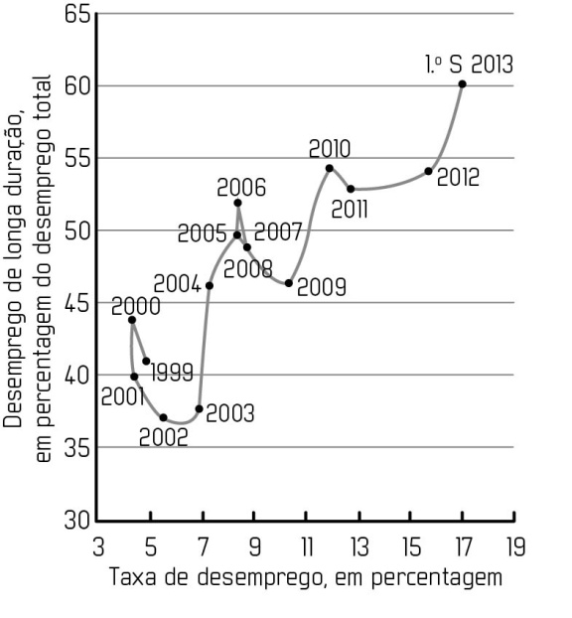  Fonte: Boletim de Outono,  Banco de Portugal, 2013

6. Segundo o INE, no 3.º trimestre de 2013, registaram-se os seguintes valores, relativos à população (em milhares):
• População total (com 15 e mais anos) = 8943,9
• População ativa = 5392,2
• População empregada = 4553,6
Então,
(A) a população desempregada foi de 4390,3 milhares de indivíduos.
(B) a população inativa (com 15 ou mais anos) foi de 838,6 milhares.
(C) a taxa de desemprego foi de 15,55%.
(D) todas as afirmações anteriores são falsas.

7. A empresa X apresentou os seguintes valores, relativos à sua produção.

N.º de trabalhadores | Produção (unidades do bem A)
100 | 1000
105 | 1050
110 | 1100

De acordo com o quadro apresentado, pode-se afirmar que a empresa X
(A) aumentou a sua produtividade média quando empregou 105 trabalhadores.
(B) aumentou a sua produtividade média quando empregou 110 trabalhadores.
(C) apresentou produtividades marginais crescentes.
(D) tem mantido a produtividade média constante.
18. Quando o preço de um bem aumenta, mantendo-se tudo o resto constante, verifica-se
(A) uma deslocação ao longo da curva da procura, para baixo do ponto de equilíbrio inicial.
(B) uma deslocação ao longo da curva da procura, para cima do ponto de equilíbrio inicial.
(C) uma deslocação da curva da procura para a direita da curva inicial.
(D) uma deslocação da curva da procura para a esquerda da curva inicial.

19. No mercado do bem Z, a curva da oferta deslocou-se para a esquerda relativamente à posição inicial. Mantendo-se tudo o resto contante, esta situação ficou a dever-se a
(A) uma diminuição do preço do bem Z.
(B) um aumento do preço do bem Z.
(C) um aumento de produtividade na produção do bem Z.
(D) um aumento dos salários dos trabalhadores que produzem o bem Z.

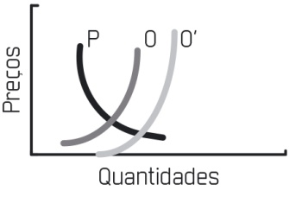
10. Identifica a situação justificativa da deslocação da curva da oferta do
bem A para O´.
(A) O governo decidiu aumentar os impostos às empresas.
(B) Aumentou o preço da energia utilizada na produção do bem A.
(C) Novas tecnologias são introduzidas na produção do bem A.
(D) O preç o do bem A aumentou.

GRUPO II
11. De acordo com os dados do Instituto Nacional de Estatística (INE), a taxa de variação homóloga do índice de preços no consumidor (IPC), no mês de janeiro de 2011, situou-se nos 3,6% contra 0,2%, em janeiro de 2010. O aumento do IVA, a subida dos preços de serviços públicos e dos combustíveis foram os principais responsáveis pela subida da taxa de inflação.
A contrariar esta tendência de subida, verificaram-se descidas dos preços de alguns bens em termos homólogos, que refletem a quebra do consumo e o início dos saldos no mês de janeiro.

Variação homóloga dos preços de alguns bens e serviços (janeiro 2010 / janeiro 2011), em %
Bens e serviços | Variação homóloga (em %)
Combustíveis líquidos | 27,6
Saneamento básico | 21,8
Gás | 16,6
Fruta | 17,3
Transportes rodoviários | 15,3
Produtos farmacêuticos | 14,9
Equipamento fotográfico | –12,9
Telemóveis | –9,2
Vestuário | –7,1
Fonte: INE, fevereiro de 2011
1.1 Explicita o significado da taxa de variação homóloga do IPC em janeiro de 2011.
1.2 Apresenta uma noção de inflação.
1.3 Identifica dois bens ou serviços cujos preços mais subiram no período considerado e dois bens ou serviços que tenham registado menor crescimento dos preços.
1.4 Justifica os valores apresentados para os últimos bens apresentados no quadro.

2. Lê o seguinte texto.
«O Banco de Portugal (BdP) prevê, para 2014, um crescimento de 0,3% no consumo privado, apesar da descida prevista de 0,3% no rendimento disponível. Para tal previsão, a instituição aponta como fatores explicativos a previsão do aumento do emprego (0,5%) e a subida dos níveis de confiança dos consumidores.
Segundo o BdP, os portugueses estão disponíveis para gastar maior percentagem do seu rendimento disponível, devendo a taxa de poupança passar dos 12,2% em 2013 para 11,6% em 2014.»
Boletim Económico de Inverno, Banco de Portugal, dezembro de 2013

2.1 Explicita a relação entre rendimento disponível, consumo e poupança.
2.2 Como explicas a previsão de aumento do consumo das Famílias, considerando o valor previsto pelo BdP para o rendimento disponível?
2.3 Interpreta o valor da taxa de poupança em 2013.

3. Entre 1980 e 2009, o Estado português realizou importantes investimentos em infraestruturas (estradas, pontes, portos, aeroportos, metropolitano, transporte e distribuição de gás natural, produção e distribuição de eletricidade, energias alternativas, tratamento de águas residuais, hospitais, escolas, comunicações, etc.). Os efeitos desses investimentos no crescimento da economia (procura, produto, receitas fiscais, entre outros) fazem-se sentir não só a curto prazo, mas, essencialmente, a médio e longo prazo, não sendo, assim, imediatamente percecionados pela sociedade.

Para a concretização destes investimentos foram utilizados recursos públicos e fundos comunitários e contraíram-se empréstimos.

Investimentos públicos em infraestruturas (investimento médio),
entre 1980 e 2009, em % do PIB
Total dos investimentos | 3,96
Transporte^{(a)} | 1,76
Infraestruturas básicas^{(b)} | 0,93
Comunicações | 0,72
Educação | 0,33
Saúde | 0,21

^{(a)} Rodoviário, ferroviário e metropolitano
^{(b)} Refinarias; Transporte, armazenagem e distribuição de gás natural; Produção e
distribuição de eletricidade; Abastecimento de água e tratamento de águas
residuais.
Fonte: Pereira, A.M. Os investimentos Públicos em Portugal,
Fundação Francisco Manuel dos Santos

3.1 Apresenta uma noção de investimento.
3.2 Distingue investimento público de investimento privado.
3.3 Identifica as fontes de financiamento dos investimentos realizados.
3.4 Explica a importância do investimento em infraestruturas para a economia do país, tendo em consideração o texto e os dados fornecidos.
3.5 Indica os dois tipos de infraestruturas mais representativos do investimento público realizado no período considerado.

GRUPO III
1. Observa o quadro e o gráfico que se seguem.
Variação do PIB entre o 1.º trimestre de 2008
e o 1.º trimestre de 2013, em %
Repartição dos desempregados na Zona
Euro em julho de 2013, em % do total
(19,4 milhões de desempregados)
País/Região | Taxa de variação (em %)
Eslováquia | –6,9
Alemanha | –1,6
Bélgica | 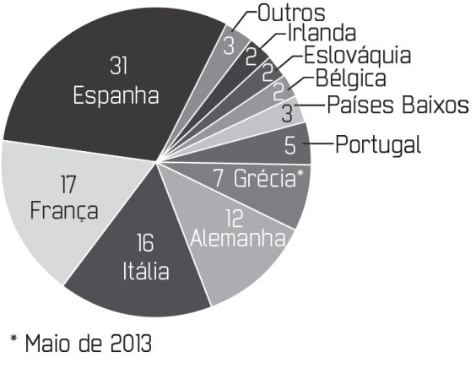  –0,4
França | –0,8
UE-28 | –2,7
Zona Euro a 17 | –3,2
Países Baixos | –4,1
Espanha | –7,4
Irlanda | –8,3
Portugal | –8,4
Itália | –8,6
Grécia | –23,9  Fonte: Eurostat

1.1 Apresenta uma noção de repartição funcional dos rendimentos.
1.2 Interpreta, a partir do gráfico, o valor relativo ao número de desempregados de Portugal, em julho de 2013, no contexto dos países da Zona Euro.
1.3 Interpreta, a partir do quadro, o valor relativo à variação do PIB de Portugal, entre o 1.º trimestre de 2008 e o 1.º trimestre de 2013, no contexto dos países da Zona Euro e da União Europeia a 28.
1.4 Relaciona o valor do desemprego com as taxas de variação do PIB, tendo em conta o gráfico e o quadro.
1.5 Explica, a partir do gráfico e do quadro, em que medida o Estado poderá agir na redistribuição dos rendimentos através de políticas fiscais e sociais.

Nome Ano Turma N.º Data

Teste de Avaliação da Unidade 8
Os agentes económicos e o circuito económico

GRUPO I
As questões que se seguem são de escolha múltipla. Das quatro respostas (A a D), apenas uma está correta. Assinala-a com X.

1. Os agentes económicos distinguem-se
(A) pelas suas atividades profissionais.
(B) pelas suas funções profissionais.
(C) pelos seus recursos e empregos.
(D) pelas suas funções económicas principais.

2. Poupar e fazer depósitos bancários são funções, respetivamente, do(s) agente(s) económico(s)
(A) Empresas Não Financeiras e Instituições Financeiras.
(B) Instituições Financeiras e Famílias.
(C) Famílias.
(D) Administrações Públicas e Instituições Financeiras.

3. O pagamento de impostos e a atribuição do subsídio de desemprego correspondem a fluxos monetários estabelecidos entre os agentes económicos
(A) Famílias e Empresas.
(B) Famílias e Administrações Públicas.
(C) Famílias e Instituições Financeiras.
(D) Empresas e Administrações Públicas.

4. De acordo com os valores da tabela anexa, as Famílias apresentam
(A) equilíbrio entre empregos e recursos.
(B) capacidade de financiamento.
(C) necessidade de financiamento.
(D) Nenhuma das respostas anteriores está correta.
Famílias… | Valores (em u.m.)
… recebem das Empresas | 100
… recebem das Administrações Públicas | 060
… pagam impostos e contribuições às Administrações Públicas | 050
… fazem compras às Empresas | 120

5. Observa o seguinte esquema.
Impostos = 300 u.m.
Compras = 100 u.m.
Compras = 1000 u.m.
Ordenados = 800 u.m.
Impostos = 800 u.m.
Vencimentos + Subsídios = 1000 u.m.
FAMÍLIAS
EMPRESAS

ADMINISTRAÇÃO PÚBLICA

De acordo com o esquema acima,
(A) os empregos e os recursos de cada agente económico estão equilibrados.
(B) os recursos das Famílias são superiores aos seus empregos.
(C) os recursos das Empresas são inferiores aos seus empregos.
(D) os recursos da Administração Pública são superiores aos recursos das Famílias.

GRUPO II
1. Lê o seguinte texto.
«De acordo com as Contas Nacionais Trimestrais divulgadas pelo INE, as atuais estimativas apontam para uma contração do PIB de 1,6%, em 2013, refletindo uma menor queda do que em 2012.
Assim, em 2013, o consumo privado deverá diminuir 2,2%, o consumo público, devido ao processo de consolidação orçamental, deverá implicar uma redução de 2,0% e o investimento uma diminuição de 8,4%.
Por outro lado, a procura externa (exportações) terá efeitos positivos, refletindo-se num aumento de 5,8%, efeito parcialmente anulado por um aumento das importações de 2,0%.»
Boletim de Outono, Banco de Portugal, 2013

1.1 Identifica os agentes económicos implícitos no texto.
1.2 Indica as principais funções dos agentes económicos referenciados, retirando do texto as expressões convenientes relativas à execução dessas funções.
1.3 Classifica as operações económicas: «consumir» e «investir».
1.4 Explica o efeito do comportamento económico destacado no texto.

GRUPO III
1. Entre os agentes económicos Famílias, Empresas e Administrações Públicas estabeleceram-se os seguintes fluxos monetários.
Tipos de fluxos | Valor dos fluxos (u.m.)
Salários recebidos pelas Famílias | 10 000
Vencimentos recebidos pelas Famílias | 14 000
Subsídios recebidos pelas Famílias | 13 000
Compras das Famílias | 10 000
Contribuições para a Segurança Social feitas pelas Famílias | 12 000
Impostos pagos pelas Famílias | 15 000
Impostos pagos pelas Empresas | 13 000
Contribuições para a Segurança Social feitas pelas Empresas | 12 500
Compras das Administrações Públicas | 15 500

1.1 Representa, num circuito económico, os fluxos monetários indicados.
1.2 Demonstra, através de um sistema de contas, a igualdade empregos-recursos em cada agente económico considerado.
1.3 Retira, do exercício, um exemplo de uma operação de repartição do rendimento.

Nome Ano Turma N.º Data

Teste de Avaliação da Unidade 9
A Contabilidade Nacional

GRUPO I
As questões que se seguem são de escolha múltipla. Das quatro respostas (A a D), apenas uma está correta. Assinala-a com X.

1. Na ótica da Contabilidade Nacional, são considerados residentes
(A) os indivíduos nacionais e estrangeiros que exerçam uma atividade económica no território económica há mais de um ano.
(B) os indivíduos que exercem uma atividade económica numa embaixada no estrangeiro.
(C) os indivíduos que trabalham numa plataforma de extração de petróleo nacional em águas territoriais estrangeiras.
(D) todos os indivíduos referidos nas opções anteriores.

2. Se o valor do produto interno bruto for 15 000 u.m. e o do produto nacional líquido for 14 000 u.m., então
(A) o saldo dos rendimentos com o Resto do Mundo é de 1000 u.m.
(B) o consumo de capital fixo é de 1000 u.m.
(C) o saldo dos rendimentos com o Resto do Mundo adicionado do consumo de capital fixo é de +1000 u.m.
(D) o saldo dos rendimentos com o Resto do Mundo adicionado do consumo de capital fixo é de
–1000 u.m.

3. Observa a seguinte tabela, referente a uma economia constituída pelas empresas A, B e C.
Empresas | Consumos intermédios | Produção
A | 100 | 300
B | 300 | 550
C | 200 | 350

De acordo com os valores da tabela, o valor do PIB é de:
(A) 1200 u.m.
(B) 500 u.m.
(C) 600 u.m.
(D) 1800 u.m.

4. Observa os valores do quadro seguinte.
Rendimento disponível | 150 000 u.m.
Rendimentos do trabalho | 95 000 u.m.
Rendimentos de empresa e propriedade | 40 000 u.m.
Transferências internas e externas | 40 000 u.m.
Contribuições Sociais | 10 000 u.m.
Então, o valor dos impostos diretos é de:
(A) 185 000 u.m. (C) 50 000 u.m.
(B) 35 000 u.m. (D) 15 000 u.m.

5. Numa economia registaram-se os seguintes valores:
Despesa interna | 500 000 u.m.
Procura interna | 400 000 u.m.
Exportações | 150 000 u.m.
Então, a taxa de cobertura das importações pelas exportações é:
(A) superior a 100%. (C) positiva.
(B) negativa. (D) inferior a 100%.

GRUPO II
1. Analisa o seguinte gráfico.
Capacidade (+) / necessidade (–) de financiamento da economia, em % do PIB
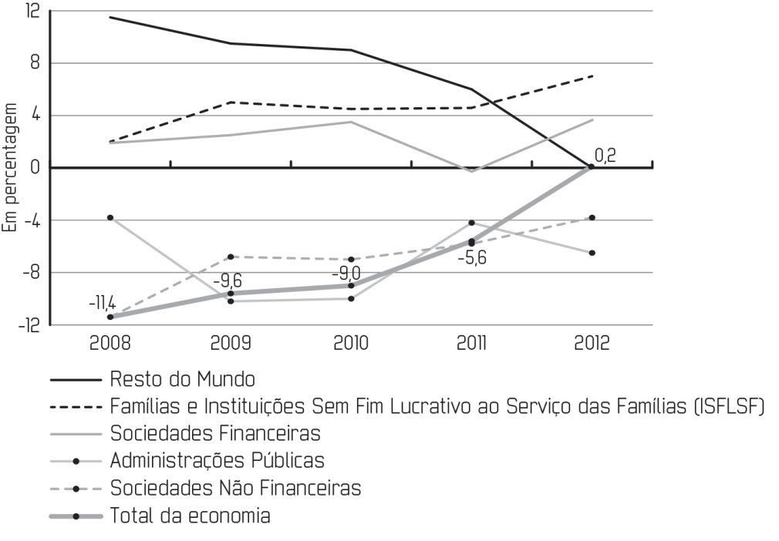

Fonte: Contas Nacionais, INE, outubro de 2013

1.1 Identifica os setores institucionais do gráfico da página anterior.
1.2 Explicita as suas principais funções e recursos.
1.3 Apresenta as principais conclusões sobre a evolução da capacidade/necessidade de financiamento do total da economia portuguesa, entre 2008 e 2012, referindo os setores que, para tal, mais tenham contribuído.

GRUPO III
1. Analisa os Documentos 1, 2 e 3 relativos à economia portuguesa, no ano de 2013, e responde às questões que se seguem.
Documento 1
«O consumo privado deverá diminuir 2,2 por cento em 2013, após uma queda de 5,4 por cento em 2012, estimando-se uma redução acumulada de cerca de 11 por cento no período 2011-2013. A diminuição do consumo privado traduz uma redução significativa do rendimento disponível real, que reflete o impacto de medidas de consolidação orçamental, nomeadamente ao nível da tribulação direta, bem como a redução do rendimento do trabalho, num contexto de queda acentuada do emprego e de manutenção da moderação salarial.
Boletim de Outono, Banco de Portugal, 2013

Documento 2
PIB e principais  componentes da despesa | Taxa de variação real (em %)
PIB e principais  componentes da despesa | Pesos  2012 | 2011 | 2012 | 2013^{(a)}
PIB | 100,0 | –1,3 | –3,2 | –1,6
Consumo privado | 164,0 | –3,3 | –5,4 | –2,2
Consumo publico | 120,3 | –5,1 | –4,8 | –2,0
Formação bruta de capital fixo | 116,0 | –10,5 | –14,3 | –8,4
Procura interna | 100,8 | –5,1 | –6,6 | –3,0
Exportações | 137,2 | 6,9 | 3,2 | 5,8
Importações | 138,0 | –5,3 | –6,6 | 2,0
Contributos para a taxa de variação do PIB (em p.p.)
Procura interna |  | –5,6 | –6,9 | –3,1
da qual: Variação de existências |  | –0,2 | 0,2 | 0,1
Procura externa líquida |  | 4,4 | 3,7 | 1,4
^{(a)} Estimativa
Fonte: Boletim de Outono, Banco de Portugal, 2013

Documento 3
Decomposição da variação real
do consumo privado (contributo em p.p.)
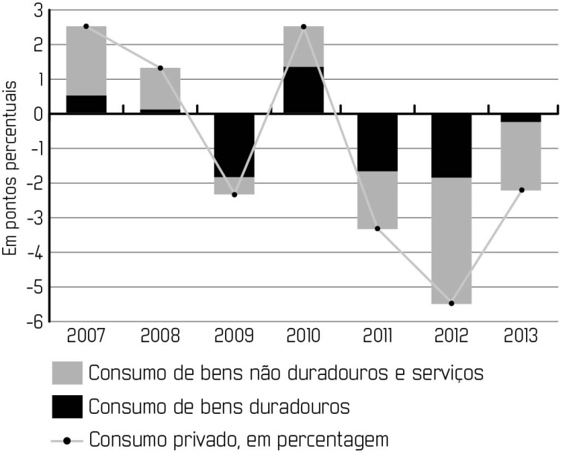

Fonte: INE e cálculos do Banco de Portugal
in Boletim de Outono, Banco de Portugal, 2013

1.1 Ao analisar a variação da despesa interna, verifica-se que cada uma das suas componentes tem efeitos e variações diferentes.
1.1.1 Justifica a importância de cada uma das componentes da despesa interna para a economia portuguesa.
1.1.2 Explicita a causa para a contração do consumo privado.
1.1.3 Explica a influência da contração do consumo privado no PIB.
1.1.4 Expõe duas das consequências da diminuição do investimento.

1.2 Analisa a evolução das componentes do consumo privado, entre 2007 e 2013, procurando justificar o comportamento observado.

1.3 Escreve a expressão que te permite calcular o rendimento disponível dos particulares.

Nome Ano Turma N.º Data
Teste de Avaliação da Unidade 10
Relações económicas com o Resto do Mundo

GRUPO I
As questões que se seguem são de escolha múltipla. Das quatro respostas (A a D), apenas uma está correta. Assinala-a com X.

1. O país A registou os seguintes valores referentes à troca de bens com o Resto do Mundo.
Exportações | Importações
75 000 u.m. | 100 000 u.m.

Então, o valor da taxa de cobertura é de
(A) –25 000 u.m.
(B) +25 000 u.m.
(C) 130%
(D) 75%

2. As vendas de petróleo refinado em Portugal para os países da UE registam-se na
(A) Balança Corrente.
(B) Balança de Serviços.
(C) Balança de Capital.
(D) Balança Financeira.

3. As trocas de bens, serviços e capitais entre o país X e o Resto do Mundo constam na tabela seguinte.
Rubricas | Saldos (em u.m.)
Balança de Bens | –8 000
Balança de Serviços | +10 000
Balança de Rendimentos | –5 000
Balança de Transferências | +4 000
Balança Financeira | –2 000

Então,
(A) o saldo da Balança de Bens e Serviços é de –2000 u.m.
(B) o saldo da Balança Corrente é de –3 mil u.m.
(C) o saldo da Balança de Capital é de 1000 u.m.
(D) a economia do país é atrativa para o investimento estrangeiro.

4. Observa a seguinte tabela.
Rubricas | Valores (em u.m.)
Balança Corrente | –1 800
Balança de Capital | +4 000
Receitas orçamentais | 185 000
Despesas orçamentais | 180 000

De acordo com os valores da tabela acima, a economia
(A) tem necessidade de financiamento.
(B) tem capacidade de financiamento.
(C) tem um elevado défice orçamental.
(D) Nenhuma das respostas anteriores está correta.

5. Observa os valores da tabela seguinte, representativa dos custos de produção dos bens A e B nos países X e Y.

Custo de produção, em horas de trabalho
País | Uma unidade  do bem A | Uma unidade  do bem B
X | 5 | 10
Y | 6 | 14

Segundo os valores apresentados,
(A) o país X deverá especializar-se na produção do bem A.
(B) o país Y deverá especializar-se na produção do bem A.
(C) o país X deverá especializar-se na produção do bem B.
(D) o país Y não deverá especializar-se em nenhum dos bens.

GRUPO II
1. Analisa os seguintes gráficos e tabela, relativos ao comércio externo de Portugal.

Peso do comércio intra e extracomunitário  em Portugal, entre 1996 e 2010  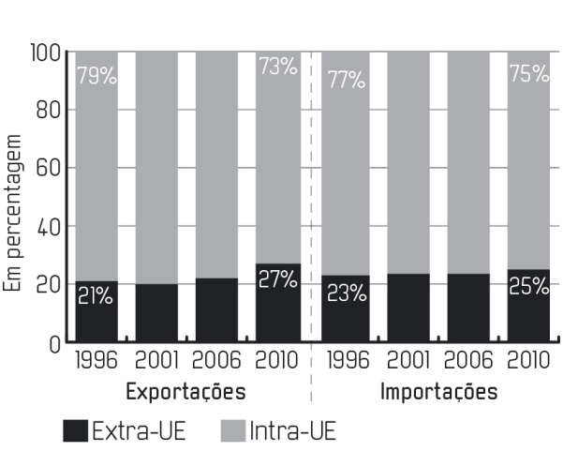 | Geografia do comércio internacional de bens  e de serviços de Portugal, entre 1996 e 2010  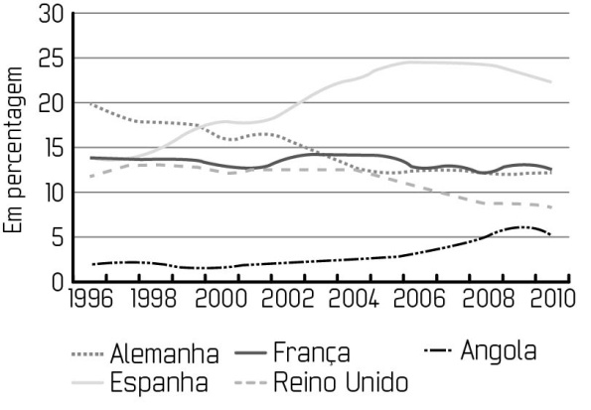
Fonte: Augusto Mateus (coord.), 25 Anos de Portugal Europeu,
Fundação Francisco Manuel dos Santos, 2013

Taxa de variação real do PIB, em %, entre 2010 e 2013
Países | 2010 | 2011 | 2012 | 2013
Área do euro | 1,9 | 1,5 | –0,5 | –0,6
Alemanha | 4,0 | 3,1 | 0,9 | 0,4
França | 1,6 | 1,7 | 0,0 | –0,3
Itália | 1,7 | 0,5 | –2,4 | –1,8
Espanha | –0,3 | 0,4 | –1,4 | –1,7
Reino Unido | 1,8 | 1,0 | 0,3 | 0,8
Angola | 4,0 | 5,0 | 8,0 | 5,1
Fonte: Boletim de Outono, Banco de Portugal e Banco Mundial

1.1 Analisa as principais alterações na geografia do comércio externo de Portugal, no período considerado.

1.2 Justifica as alterações indicadas, com base nos documentos disponibilizados.

GRUPO III

1. Lê o seguinte texto, retirado das conclusões do Relatório sobre o Comércio Mundial, em 2013, por sua vez elaborado pela Organização Mundial do Comércio (OMC).

«A posição dos países no comércio internacional altera-se permanentemente – surgindo sistematicamente novos atores. A China é o caso de sucesso mais notável da história recente. Em algumas décadas, subiu ao primeiro lugar como exportador de mercadorias. No entanto, devido ao envelhecimento e diminuição da sua população, a China irá perder, nas próximas décadas, a principal fonte do seu dinamismo. Ao mesmo tempo, a acumulação rápida de capital e a modernização tecnológica do país podem fazer deslocar a sua vantagem comparativa para outras exportações mais intensivas em capital e com maior valor acrescentado.»
OMC, 2013

1.1 Existem várias políticas sobre o comércio internacional. O livre cambismo é uma delas.
1.1.1 Explicita os objetivos da referida política.
1.1.2 Distingue o livre cambismo do protecionismo.

1.2 O texto refere que a China irá deslocar a sua vantagem comparativa.
1.2.1 Expõe a teoria das vantagens comparativas, apresentando um argumento a favor e outro contra.
1.2.2 Justifica que a modernização tecnológica pode ser um fator de competitividade.
1.2.3 Apresenta a ideia central do texto.

Nome Ano Turma N.º Data

Teste de Avaliação da Unidade 11
A intervenção do Estado na economia

GRUPO I
As questões que se seguem são de escolha múltipla. Das quatro respostas (A a D), apenas uma está correta. Assinala-a com X.

1. Constituem exemplos de funções não jurídicas dos Estados as funções
(A) legislativa e política.
(B) legislativa e económica.
(C) política e social.
(D) política e judicial.

2. As externalidades negativas são exemplos de falhas de mercado. A afirmação é
(A) verdadeira, porque as externalidades negativas são efeitos nocivos de uma atividade económica, que não são previstos pelo mercado.
(B) falsa, porque as externalidades negativas têm impactos nocivos sobre a atividade económica e originam desemprego.
(C) verdadeira, porque as externalidades negativas originam a concentração do capital e a formação de oligopólios e monopólios.
(D) falsa, porque as externalidades negativas promovem a eficiência, a equidade e a estabilidade económica.

3. O IRS aplicado pelo Estado é um exemplo de
(A) um imposto extraordinário.
(B) um imposto especial.
(C) um imposto direto.
(D) um imposto indireto.

4. Os vencimentos dos funcionários públicos constituem uma
(A) despesa de consumo.
(B) despesa corrente.
(C) despesa extraordinária.
(D) despesa de capital.

5. Uma das finalidades das políticas de redistribuição dos rendimentos é reduzir as assimetrias sociais. A afirmação é
(A) falsa, porque a sua finalidade é dinamizar a economia e promover o investimento e o emprego.
(B) verdadeira, porque, ao articular as políticas fiscais e sociais, o Estado reduz as desigualdades sociais.
(C) verdadeira, porque é uma política conjuntural, de curto prazo, dos Estados intervencionistas.
(D) falsa, porque o Estado intervém na economia para garantir a estabilidade e a eficiência.

GRUPO II

1. Identifica, no quadro seguinte, receitas coativas e receitas patrimoniais.
Receita da Administração Central,
entre janeiro e novembro de 2013
Natureza da receita | Execução acumulada  (milhões de euros)
Receita Fiscal  Impostos diretos  Impostos indiretos | 32 573,2  14 439,3  18 133,9
Contribuições para CGA e ADSE | 4 531,3
Receita não fiscal  Taxas, multas e outras penalidades  Rendimentos de propriedade  Vendas de bens e serviços  Transferências da União Europeia  Outras receitas | 8 881,9  2 159,6  1 160,5  1 434,8  1 366,5  2 760,4
Receita efetiva | 45 986,4
Fonte: Direção-Geral do Orçamento

2. Explica de que forma é que o Estado pode reduzir as desigualdades sociais através dos impostos.

3. Apresenta dois exemplos para cada um dos dois tipos de impostos referidos no quadro.

4. Interpreta o peso dos impostos indiretos no total da receita fiscal, a partir do quadro, tendo em conta o carácter regressivo desses impostos.

5. Lê o seguinte texto.
«No período de janeiro a novembro, a receita fiscal do Estado aumentou 9,2 por cento em relação ao período homólogo de 2012. Este crescimento foi mais acentuado do que o observado até outubro (8,4 por cento), devido ao comportamento da coleta quer dos impostos diretos, quer dos impostos indiretos.»
Indicadores de Conjuntura, Banco de Portugal, janeiro de 2014

Explicita o conteúdo do texto, tendo em conta o facto de Portugal estar a implementar políticas orçamentais restritivas.

Nome Ano Turma N.º Data

Teste de Avaliação da Unidade 12
A economia portuguesa no contexto da União Europeia

GRUPO I
As questões que se seguem são de escolha múltipla. Das quatro respostas (A a D), apenas uma está correta. Assinala-a com X.

1. A atual União Europeia é o resultado de um processo de integração que
(A) começou com a constituição de uma união aduaneira formada por doze países.
(B) se foi aprofundando com a adoção de formas crescentes de integração económica.
(C) se iniciou com a constituição de um mercado comum, abrangendo nove países.
(D) originou uma união económica, com uma moeda única, envolvendo vinte e oito países.

2. As políticas europeias são todas políticas comuns. A afirmação é
(A) verdadeira, pois todas essas políticas são decididas e executadas pelas instituições europeias.
(B) falsa, pois são os Estados-Membros, através dos seus órgãos de soberania, que decidem as políticas económicas a aplicar nos seus países.
(C) verdadeira, pois, numa união económica, os Estados-Membros não possuem soberania para decidir sobre as políticas europeias.
(D) falsa, pois apenas algumas políticas europeias são políticas comuns.

3. Os países da coesão são
(A) os países que entraram recentemente na União Europeia.
(B) os países da União Europeia cujo PIB per capita é inferior a 75% da média europeia.
(C) os países da União cujo RNB/habitante é inferior a 90% da média europeia.
(D) os países mais pobres da Área do Euro.

4. O orçamento da União Europeia baseia-se no princípio da solidariedade financeira. A afirmação é
(A) verdadeira, pois, em termos absolutos, os países mais ricos contribuem mais para o orçamento.
(B) falsa, pois todos os países contribuem com a mesma percentagem do seu RNB para o orçamento.
(C) verdadeira, pois os países mais pobres da UE contribuem com uma menor percentagem do seu RNB para o orçamento da UE.
(D) falsa, pois os países mais pobres da UE não têm de contribuir para as receitas do orçamento.

5. Uma das finalidades dos fundos europeus é a convergência real entre os países da União. A afirmação é
(A) falsa, porque a finalidade dos fundos é apoiar o desenvolvimento dos países.
(B) verdadeira, porque, ao apoiar o financiamento de projetos de desenvolvimento nos países mais pobres, os fundos contribuem para a sua aproximação aos padrões de vida dos países mais ricos.
(C) verdadeira, porque os países recebedores dos fundos são os que apresentam melhores desempenhos económicos.
(D) falsa, porque o processo de convergência real é independente do contributo dos fundos europeus.

GRUPO II
1. A convergência das economias dos países da UE constitui uma condição para alcançar a coesão económica e social no espaço europeu. O PIB per capita de um país está relacionado com o seu nível de produtividade e ambos os indicadores permitem avaliar o nível de convergência real entre as economias.
Considera a seguinte tabela.
PIB per capita em paridades de poder de compra (PPS), em 2003 e 2012
Países | 2003 | 2012^{(a)}
UE-27 | 100 | 100
Alemanha | 116 | 125
Áustria | 128 | 131
Eslováquia | 184 | 182
Grécia | 193 | 175
Holanda | 130 | 129
Portugal | 180 | 175
Roménia | 131 | 149
^{(a)} Os valores refletem a crise económica, em particular em Portugal e na Grécia, países sob assistência financeira.
Fonte: Eurostat, junho de 2013

Produtividade por hora trabalhada, em euros
Países | 2000 | 2012
UE-27 | 28,0 | 32,2
Alemanha | 37,3 | 42,5
Áustria | 33,5 | 39,1
Eslováquia | 8,2 | 12,9
Grécia | 17,6 | 20,3
Holanda | 41,3 | 45,9
Portugal | 15,0 | 16,9
Roménia | 3,0 | 15,0
Fonte: Pordata, novembro de 2013

Tendo por referência os valores apresentados na página anterior:
1.1 Explica a relação entre os desempenhos do PIB per capita e da produtividade dos países.
1.2 Conclui acerca do nível de convergência registado entre os países.
1.3 Explica a importância dos fundos europeus para a coesão económica e social.

2. O mercado único constitui uma das realizações do processo de integração económica europeia.
Explicita o conceito de mercado único.

GRUPO III
1. Lê o texto e analisa o quadro e o gráfico que se seguem.

«A procura interna registou, em 2012, uma contração muito significativa e generalizada a todas as suas componentes. Tal como em 2011, as exportações mantiveram-se como a única componente da procura agregada (global) que registou um aumento, embora a um ritmo mais lento em 2012, num contexto de perda de dinamismo da atividade económica nos principais parceiros comerciais, com destaque para as economias da Área do Euro. A contração da procura interna, mais intensa do que a do ano transato, e o abrandamento das exportações implicaram uma queda das importações mais forte do que no ano anterior. (Quadro 1).
A evolução da atividade económica em Portugal mostra na maior parte do período em análise (1999-2012), comparativamente à Área do Euro, um diferencial negativo, mais acentuado nos últimos anos (Gráfico 1).»
Relatório do Banco de Portugal, 2012 (adaptado)

Quadro 1: PIB e principais componentes da despesa
– taxa de variação real, em %
PIB e principais componentes da despesa | 2011 | 2012
PIB | –1,6 | –3,2
Procura interna | –5,8 | –6,8
Consumo privado | –3,8 | –5,6
Consumo público | –4,3 | –4,4
Investimento | –13,8 | –13,7
Exportações | 7,2 | 3,3
Importações | –5,9 | –6,9
Fonte: Relatório do Banco de Portugal, 2012

Gráfico 1: Crescimento do PIB em Portugal e na Área do Euro
– taxa de variação real, em %
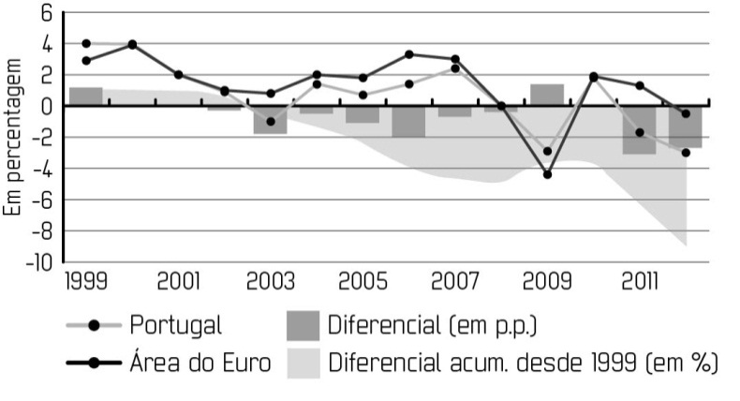

Fonte: Relatório do Banco de Portugal, 2012

Analisa a evolução do PIB em Portugal, de acordo com os seguintes aspetos:
• comportamento das componentes da procura interna, das exportações e das importações em 2011 e 2012;
• diferencial de crescimento da atividade económica em Portugal e na Área do Euro, entre 1999 e 2012.

2. Considera os valores do seguinte quadro.

Quadro 2: Variação anual dos salários e inflação
em Portugal, em %
Variáveis | 1961 | 2010
Salários nominais | 7,8 | 2,7
Inflação | 1,7 | 1,1
Salários reais | 6,1 | 1,6
Fonte: AMECO

Analisa a evolução registada e retira conclusões.

Nome Ano Turma N.º Data

Teste Global 1
Final do 1.º período

GRUPO I
As questões que se seguem são de escolha múltipla. Das quatro respostas (A a D), apenas uma está correta. Assinala-a com X.

1. Quando o tempo é limitado e as tarefas profissionais a desenvolver excedem esse período, verifica-se
(A) um problema profissional.
(B) um problema de gestão do tempo.
(C) um problema pessoal.
(D) um problema económico.

2. Em 2010, o rendimento disponível dos portugueses era de 126 786 milhões de euros e o coeficiente orçamental relativo à alimentação era de 13,3. Em 2011 e 2012, o rendimento disponível diminuiu, respetivamente de –3,8% e –5,6%. Então, mantendo-se tudo o resto constante, o coeficiente orçamental relativo à alimentação em 2012
(A) aumentou.
(B) diminuiu proporcionalmente.
(C) aumentou proporcionalmente.
(D) manteve-se constante.

3. As preocupações com os direitos dos cidadãos têm originado movimentos defensores dos consumidores. Esses movimentos têm a designação de
(A) consumistas.
(B) consumeristas.
(C) ecologistas.
(D) ambientais.

4. Observa a tabela seguinte.
Trabalhadores | Produção em janeiro do ano t | Produção em dezembro do ano t
100 | 5000 unidades | 5500 unidades
120 | 6000 unidades | 6600 unidades

De acordo com os valores da tabela,
(A) a produtividade aumentou quando se empregaram mais 20 trabalhadores.
(B) a produtividade média em janeiro do ano t foi de 50 unidades por trabalhador.
(C) a produtividade marginal aumentou em dezembro do ano t.
(D) a produtividade marginal aumentou com o aumento de produção.
5. Verificam-se economias de escala quando, mantendo-se tudo o resto constante,
(A) os custos totais diminuem.
(B) os custos variáveis diminuem.
(C) os custos totais médios diminuem.
(D) os custos fixos se alteram.

6. As poupanças originam fluxos monetários, que se estabelecem entre determinados agentes económicos e são
(A) empregos para as Instituições Financeiras.
(B) recursos para as Administrações Públicas.
(C) recursos para as Empresas.
(D) recursos para as Instituições Financeiras.

7. Observe a seguinte tabela, relativa à economia do país X.
Rubricas | Valores (em u.m.)
Remunerações do trabalho | 80 000
Rendimentos de empresa e propriedade | 30 000
Transferências correntes internas e externas | 35 000
Impostos diretos | 10 000
Contribuições sociais | 25 000

Sabendo que a poupança dos particulares foi de 10 000 u.m., então
(A) o consumo dos particulares foi de 110 000 u.m.
(B) o rendimento disponível dos particulares foi de 145 000 u.m.
(C) a taxa de poupança, em % do rendimento disponível, foi de 9,09%.
(D) o consumo dos particulares foi de 145 000 u.m.

8. Sabendo que o PIB de um país foi de 180 000 u.m. e o saldo dos rendimentos com o Resto do Mundo de –5000 u.m., então
(A) a despesa interna é de 180 000 u.m.
(B) a despesa nacional é de 185 000 u.m.
(C) a despesa interna é de 175 000 u.m.
(D) a despesa nacional é de 180 000 u.m.

9. O governo do país X implementou uma política protecionista nas suas relações comerciais com o Resto do Mundo. Então.
(A) aboliu as barreiras alfandegárias.
(B) fixou contingentes para certos bens.
(C) liberalizou as taxas aduaneiras sobre determinados bens, fundamentais para a sua economia.
(D) alargou a pauta de bens não sujeitos a tributação.

10. Observa a tabela seguinte.
Rubricas | Saldos (em u.m.)
Balança de Bens | –100 000
Balança de Serviços | +120 000
Balança de Rendimentos | –20 000
Balança de Transferências | +4 000
Balança de Capital | +6 000

De acordo com os valores da tabela,
(A) o saldo da Balança Corrente é de 10 000 u.m.
(B) o saldo da Balança Financeira é de 10 000 u.m.
(C) o saldo da Balança de Pagamentos é de 10 000 u.m.
(D) a economia tem capacidade de financiamento.

GRUPO II
1. Observa os Documentos 1 e 2, relativos à economia portuguesa, e responde às questões que se seguem.
Documento 1
«No conjunto do primeiro semestre de 2013, acentuou-se a redução da população total e da população ativa observada ao longo de 2012. A queda da população ativa de 2,0 por centro, em termos homólogos, na primeira metade do ano é muito significativa em termos históricos. Em particular, verificou-se uma queda acentuada da população ativa no grupo etário até 35 anos, que deverá estar associada à dinâmica recente dos fluxos migratórios. A emigração de indivíduos jovens, tipicamente com capital humano superior à média, é um traço adverso do atual processo de ajustamento da economia portuguesa,
constituindo um importante fator limitativo do potencial de crescimento.»
Boletim Económico de Outono, Banco de Portugal, 2013

Documento 2
Evolução da taxa de desemprego de indivíduos portadores
de habilitações superiores, em %
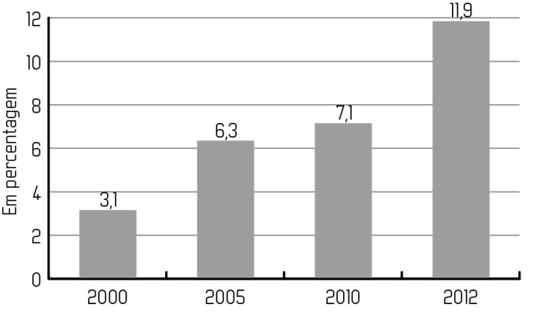

Fonte: Pordata, dezembro de 2013

1.1 Escreve a expressão que te permite calcular a taxa de desemprego, a partir da taxa de atividade e do número de desempregados.
1.2 Apresenta as principais conclusões retiradas dos Documentos 1 e 2.
1.3 Explicita as consequências sobre o crescimento da economia portuguesa decorrentes da evolução evidenciada nos documentos apresentados.

GRUPO III
1. Observa o seguinte gráfico, relativo à economia portuguesa em 2012.

Distribuição do VAB por ramo de atividade, em %
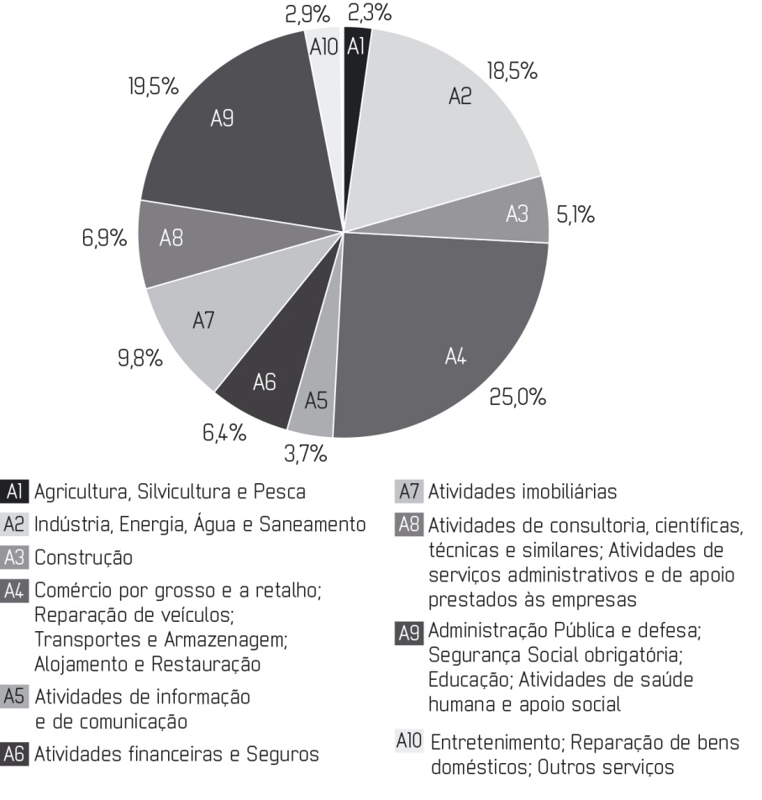

Fonte: Contas Nacionais, INE

1.1 Classifica cada uma das atividades apresentadas no gráfico, de acordo com o setor de atividade económica a que pertencem.
1.2 Calcula a estrutura setorial da economia portuguesa e classifica-a quanto ao tipo de setor dominante.
1.3 Sabendo que o somatório dos VAB, em 2011, foi de 149 268 milhões de euros e que o valor dos impostos líquidos de subsídios sobre os produtos foi de 21 626 milhões de euros, calcula o valor do PIB.
1.4 Supondo que o PIB, em 2012, foi de 165 174 milhões de euros e que o consumo de capital fixo foi de 31 283 milhões de euros, calcula o valor do produto interno líquido.
1.5 Calcula a taxa de crescimento do PIB entre 2011 e 2012.
GRUPO IV
1. Atenta no seguinte gráfico e responde às questões.

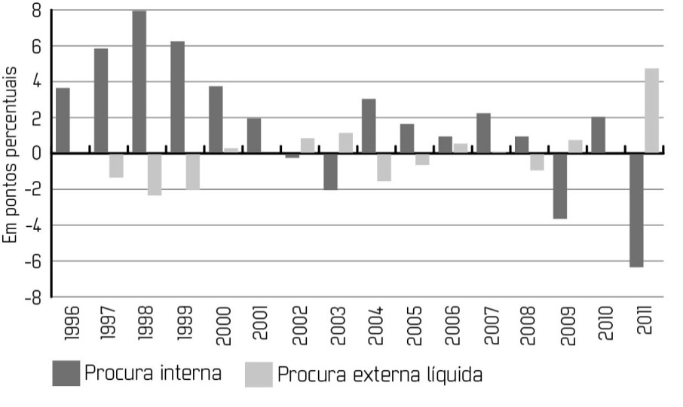
Contributos para a variação em volume do PIB

Fonte: Anuário Estatístico de Portugal 2011,
Contas Nacionais, INE

1.1 Indica as componentes da procura interna.

1.2 Escreve a expressão que te permite calcular a despesa interna a partir da procura interna e da procura externa líquida.

1.3 Descreve o comportamento da procura interna entre 1996 e 2000 e após 2008.

1.4 Indi ca o ano em que a diferença entre as exportações e as importações atingiu o valor máximo.

Nome Ano Turma N.º Data

Teste Global 2
Final do 2.º período

GRUPO I
As questões que se seguem são de escolha múltipla. Das quatro respostas (A a D), apenas uma está correta. Assinala-a com X.

1. As transferências bancárias constituem uma forma de moeda escritural.
A afirmação é
(A) verdadeira, porque a moeda escritural é convertível e resulta da circulação dos depósitos à ordem.
(B) falsa, porque a moeda escritural é papel-moeda inconvertível e de curso forçado.
(C) verdadeira, porque a moeda escritural resulta da circulação dos depósitos à ordem.
(D) falsa, porque a moeda escritural resulta da circulação dos depósitos a prazo.

2. A taxa de inflação homóloga compara
(A) o custo do cabaz em dois anos consecutivos.
(B) o custo do cabaz num mês com o do mesmo mês do ano anterior.
(C) o custo do cabaz nos últimos doze meses.
(D) o custo do cabaz de alguns bens importados no ano anterior.

3. Numa situação de concorrência monopolística,
(A) existe um número reduzido de produtos.
(B) o controlo sobre o preço é grande.
(C) existe um número elevado de produtos.
(D) o controlo sobre o preço é total.

4. Mantendo-se tudo o resto constante, as deslocações ao longo da mesma curva da oferta resultam das variações
(A) dos preços dos bens.
(B) de outras variáveis.
(C) dos custos salariais.
(D) das inovações tecnológicas.

5. A remuneração dos detentores de capital que o cedem sob a forma de empréstimos designa-se por
(A) juro.
(B) spread.
(C) lucro.
(D) renda.

6. A figura que se segue representa uma curva de Lorenz.
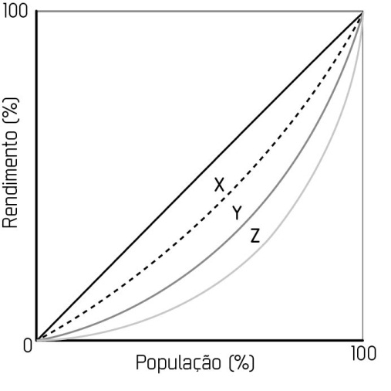

A maior assimetria na distribuição dos rendimentos corresponde
(A) à diagonal.
(B) à curva X.
(C) à curva Y.
(D) à curva Z.

7. Os bancos comerciais são instituições financeiras monetárias porque
(A) recebem depósitos e concedem crédito.
(B) não criam moeda e fazem operações de financiamento.
(C) efetuam poupanças e não fazem operações de financiamento.
(D) não concedem crédito e administram carteiras de títulos.

8. A TAP Portugal e o Banco Espírito Santo são respetivamente
(A) uma empresa não financeira e um macroagente.
(B) uma empresa pública e um macroagente.
(C) uma empresa não financeira e uma instituição financeira.
(D) uma empresa financeira e uma instituição financeira.

9. Em 2013, num determinado país, a Balança de Mercadorias registou um défice. Então, podemos concluir que
(A) o país revela necessidades de financiamento.
(B) o valor da taxa de cobertura foi inferior a 100%.
(C) o valor da taxa de cobertura foi superior a 100%.
(D) o país revela capacidades de financiamento.

10. Com a política orçamental, o Estado tem como finalidade
(A) corrigir os excessos do ciclo económico.
(B) diminuir o défice orçamental.
(C) reduzir o peso da dívida pública no PIB.
(D) atenuar as desigualdades sociais.

GRUPO II
1. Lê o texto e observa o gráfico que se segue.
«Os países em crise, com exceção da Itália, apresentam reduções drásticas dos custos do trabalho, o que se traduz por aumentos acentuados de parte dos lucros no seu PIB: +7,7 pontos entre 2009 e 2013 na Grécia, +4,2 pontos em Espanha e +4,4 pontos em Portugal.»
Alternatives Economiques, N.º 330, dezembro de 2013 (adaptado)

Gráfico 1: Evolução dos custos unitários nominais de mão de obra, base 100, em 2008
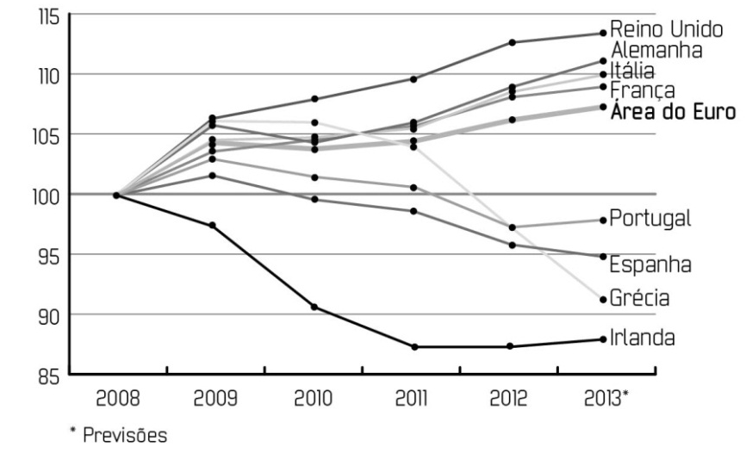

Fonte: Comissão Europeia

1.1 Explicita a forma de repartição dos rendimentos implícita no texto.
1.2 Interpreta a evolução dos custos unitários nominais de mão de obra em Portugal, entre 2008 e 2013, tendo em conta a informação fornecida pelo Gráfico 1.
1.3 Compara a evolução dos custos unitários nominais de mão de obra em Portugal com os restantes países, tendo em conta a informação fornecida pelo Gráfico 1 e pelo texto, e retira conclusões.

2. Observa o gráfico seguinte.
Gráfico 2: Balança de Pagamentos Correntes, em 10⁹ euros
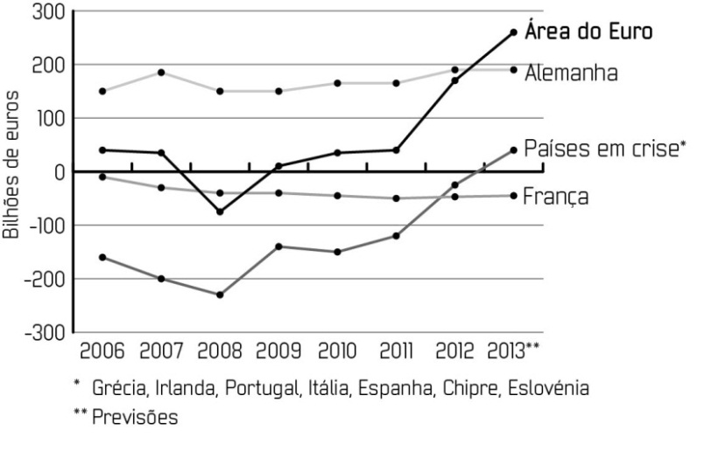

Fonte: Comissão Europeia
2.1 Compara a evolução da Balança de Pagamentos dos países em crise (Grécia, Irlanda, Portugal, Itália, Chipre e Eslovénia) com a da Zona Euro, a partir do Gráfico 2, e retira conclusões.
Nome Ano Turma N.º Data

Teste Global 3
Final do 3.º período

GRUPO I
As questões que se seguem são de escolha múltipla. Das quatro respostas (A a D), apenas uma está correta. Assinala-a com X.

1. A baixa produtividade de um país, associada à moeda forte, dificulta a competitividade das empresas nos mercados externos. A afirmação é
(A) verdadeira, pois os preços dos produtos nacionais são comparativamente mais caros.
(B) falsa, pois não há relação entre o nível de produtividade e a competitividade.
(C) verdadeira, pois os preços dos bens produzidos pelos outros países são mais elevados.
(D) falsa, pois a baixa produtividade origina preços mais baixos.

2. A taxa de poupança dos Particulares em 2012 foi de 11,6% do rendimento disponível. Este valor
(A) significa que os agentes económicos pouparam, em 2012, 11,6% do seu rendimento disponível.
(B) revela um aumento do rendimento disponível dos Particulares no ano de 2012.
(C) corresponde a um aumento de 11,6% do rendimento disponível em 2012.
(D) traduz a percentagem do rendimento disponível poupado pelos Particulares no ano de 2012.

3. A redistribuição do rendimento
(A) é realizada pelo Estado através do aumento proporcional dos impostos.
(B) é realizada pelo Estado com o objetivo de aumentar a equidade.
(C) corresponde à repartição do rendimento entre o fator trabalho e o fator capital.
(D) corresponde à repartição do rendimento entre os agentes económicos.

4. O investimento realizado pela Administração Pública na construção de estradas constitui
(A) investimento público em capital fixo.
(B) investimento financeiro a cargo do Estado.
(C) investimento material em capital circulante realizado pelo Estado.
(D) investimento público em capital circulante.

5. Considera o peso do comércio Intra e Extra-UE em Portugal, a nível das exportações em 2010:
Intra-UE | 73%
Extra-UE | 27%
Fonte: Banco de Portugal, 2012

Os valores apresentados revelam que
(A) o mercado da UE constituiu, em 2010, o principal destino dos produtos exportados por Portugal.
(B) os mercados Extra-UE forneceram 27% dos bens a Portugal, em 2010.
(C) 73% dos bens vendidos a Portugal, em 2010, foram provenientes do mercado da UE.
(D) o mercado da UE constituiu, em 2010, o principal fornecedor de bens do país.

6. Quando o saldo conjunto da Balança Corrente e da Balança de Capital de um país é positivo,
(A) o saldo da Balança Financeira terá sinal negativo pois o país tem necessidade de financiamento.
(B) o saldo da Balança Financeira terá sinal positivo pois o país tem capacidade de financiamento.
(C) o saldo da Balança Financeira terá sinal negativo pois o país tem capacidade de financiamento.
(D) o saldo da Balança Financeira terá sinal positivo pois o país tem necessidade de financiamento.

7. A procura global é o resultado
(A) do somatório da procura com as importações deduzidas das exportações.
(B) do somatório da procura interna com a procura externa líquida.
(C) do somatório da procura interna com as importações.
(D) do somatório da procura interna com a procura externa.

8. A dívida pública resulta do
(A) endividamento do Estado junto de credores internacionais.
(B) recurso ao endividamento por parte do Estado, em resultado das despesas públicas serem superiores às receitas públicas.
(C) endividamento dos agentes económicos junto das instituições financeiras.
(D) endividamento dos agentes económicos junto de credores nacionais e internacionais.

9. O mercado interno europeu representa
(A) a eliminação das barreiras alfandegárias entre os Países-Membros.
(B) a livre circulação de pessoas no espaço da UE.
(C) a livre circulação de bens, pessoas, capitais e serviços.
(D) a eliminação de taxas alfandegárias à entrada de produtos no espaço da UE.

10. Na Zona Euro, os Estados-Membros
(A) perderam soberania relativamente à definição das suas políticas económicas e sociais.
(B) mantêm soberania na definição das suas políticas económicas e sociais.
(C) definem a política monetária juntamente com o BCE.
(D) estão obrigados ao cumprimento do Pacto de Estabilidade e Crescimento.
GRUPO II
1. «Segundo previsões da Comissão Europeia, Portugal vai registar uma redução da população residente entre o início da crise financeira internacional (2007-2008) e 2015, ano que se prevê que seja de retoma na Europa. A redução acumulada será, de acordo com as previsões de –1,3%, o equivalente a 130 mil pessoas. O aumento da emigração, em resultado do aumento do desemprego (a taxa de desemprego ultrapassa os 15%), a redução dos fluxos de imigração devido à crise e a diminuição da taxa de natalidade, associada às baixas expetativas das famílias face ao futuro, constituem os fatores que maior impacto têm tido na evolução da população.
Os efeitos desta evolução são distintos quando analisados a curto e a longo prazo. A curto prazo poder-
-se-á verificar a diminuição da taxa de desemprego e dos subsídios de desemprego e um aumento das remessas dos emigrantes. A longo prazo, a perda demográfica irá refletir-se negativamente no crescimento potencial da economia, pois, com menos população e com a saída de população qualificada, a capacidade produtiva e inovadora do país poderá perder-se.»
Público, 02/12/2013 (adaptado)

Crescimento potencial do PIB, em %
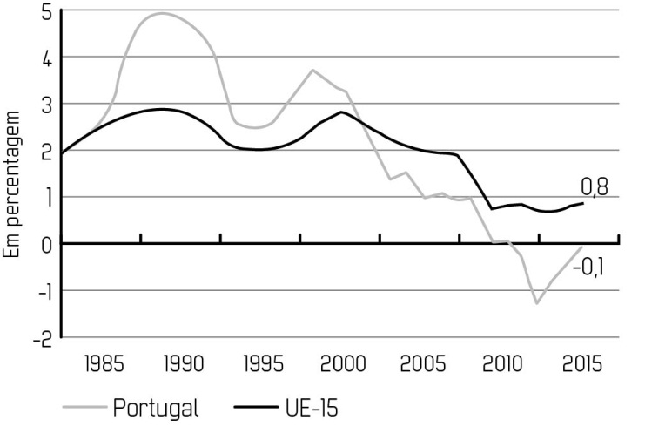

Fonte: Comissão Europeia, dezembro de 2013

1.1 Analisa a informação fornecida, de acordo com os seguintes aspetos:
• a redução da população portuguesa, suas causas e efeitos;
• o crescimento potencial da economia portuguesa comparativamente à União Europeia (UE-15).

1.2 Explica o efeito das remessas dos emigrantes nas contas externas do país.

2. Observa o quadro seguinte.
PIB per capita e produtividade do trabalho, em 2010 (UE-27 = 100)
 | PIB  per capita | Utilização  dos recursos  humanos | Horas por  trabalhador | Produtividade por trabalhador | Produtividade por hora  trabalhada
UE-27 | 100 | 100 | 100 | 100 | 100
Portugal | 64 | 106 | 118 | 61 | 52

Fonte: AMECO, 2012

2.1 Compara os valores de Portugal relativamente à média europeia e retira conclusões.
2.2 Indica dois fatores que influenciem positivamente a produtividade.
Nome Ano Turma N.º Data

Teste-modelo de Exame

GRUPO I
As questões que se seguem são de escolha múltipla. Das quatro respostas (A a D), apenas uma está correta. Assinala-a com X.

1. Uma opção económica racional verifica-se quando
(A) o benefício da opção feita é superior ao custo de oportunidade.
(B) o sujeito reflete profundamente sobre a escolha a fazer.
(C) o custo de oportunidade é superior ao benefício da opção feita.
(D) os recursos são escassos e as necessidades ilimitadas.

2. As famílias do país X e país Y despendem, respetivamente, 2000 u.m. e 5000 u.m. em alimentação. Esta afirmação permite concluir que
(A) o país Y tem um rendimento superior ao do país X.
(B) o país X tem um rendimento superior ao do país Y.
(C) o país Y apresenta um coeficiente orçamental em alimentação superior ao do país X.
(D) não é possível indicar qual dos dois países tem o rendimento mais elevado.

3. Observa os valores do quadro seguinte

 | Ano t | Ano t + 1 | Ano t + 2
Número de trabalhadores | 100 | 110 | 120
Produção semanal | 1000 | 1100 | 1200

De acordo com os valores do quadro, é possível concluir que
(A) a produtividade marginal aumentou de t para t + 2.
(B) a produtividade média semanal aumentou de t + 1 para t + 2.
(C) a produtividade média semanal manteve-se entre t e t + 2.
(D) a produtividade marginal decresceu de t + 1 para t + 2.

4. Os preços dos bens baixaram no ano t, assim como o nível da produção e do consumo. Neste caso, estamos perante um fenómeno económico de
(A) inflação.
(B) deflação.
(C) desinflação.
(D) estagflação.

5. Observa o seguinte gráfico.
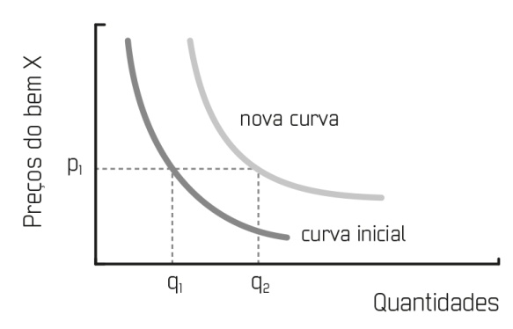

Na situação acima, a nova curva poderá corresponder
(A) à introdução de novas tecnologias na produção do bem X.
(B) a um aumento dos preços do bem X.
(C) a um aumento do rendimento disponível dos consumidores do bem X.
(D) a um aumento dos impostos sobre o consumo.

6. Observa o seguinte gráfico, referente ao mercado do bem Z.
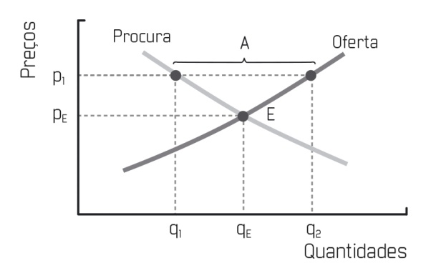

No gráfico, o segmento A, correspondente a q₂ – q₁, poderá ser o resultado de
(A) um excesso de procura do bem Z, ao preço p₁.
(B) um excesso de oferta do bem Z, ao preço p₁.
(C) um aumento do custo do trabalho necessário à produção do bem Z.
(D) um aumento do custo das matérias-primas necessárias à produção do bem Z.

7. Observa o seguinte gráfico.
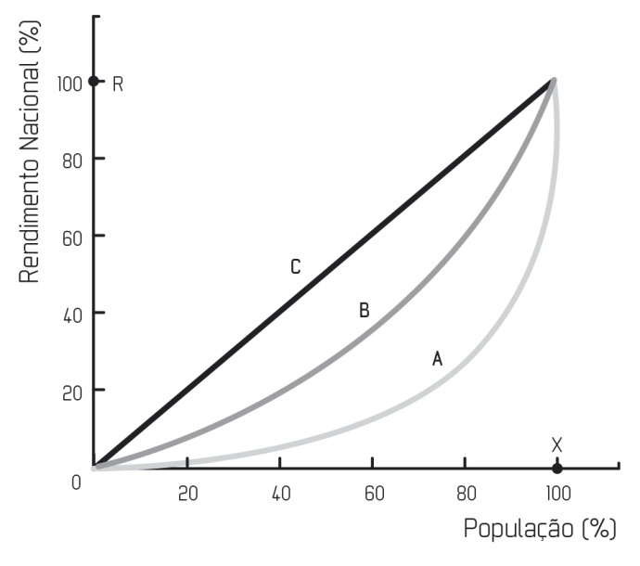

De acordo com o gráfico acima,
(A) o país A apresenta menores desigualdades na repartição do rendimento.
(B) o índice de Gini apresenta um valor mais elevado no país A.
(C) o país B apresenta uma repartição do rendimento menos equilibrada do que o país A.
(D) o índice de Gini apresenta um valor mais elevado no país B.

8. As instituições financeiras monetárias podem criar moeda escritural.
Esta afirmação é
(A) verdadeira, porque ao concederem crédito criam nova moeda.
(B) verdadeira, porque concedem juros sobre os depósitos efetuados.
(C) falsa, porque os depósitos são reservas destas instituições.
(D) falsa, porque os depósitos não representam criação de moeda.

9. O financiamento proporcionado pela venda de ações, na Bolsa de Valores Mobiliários, constitui uma forma de
(A) autofinanciamento.
(B) financiamento externo indireto.
(C) financiamento interno.
(D) financiamento externo direto.

10. Constituem fluxos reais
(A) a produção de bens pelas Empresas.
(B) a venda de serviços ao Resto do Mundo.
(C) a compra de bens às Empresas.
(D) as contribuições sociais das Famílias.

11. No país X foram apurados os seguintes valores macroeconómicos.
Variáveis macroeconómicas | Valores (em u.m.)
Consumo privado | 150 000
Consumo público | 150 000
Formação bruta de capital fixo | 117 000
Exportações | 163 000
Importações | 170 000
Saldo dos rendimentos com o Resto do Mundo | 11–200
Consumo de capital fixo | 111300

Então, o valor
(A) do PIB a preços de mercado é de 200 000 u.m.
(B) do PNB a preços de mercado é de 200 200 u.m.
(C) do PIL a preços de mercado é de 200 300 u.m.
(D) da procura interna é de 270 000 u.m.

12. O trabalho de um arquiteto português no estrangeiro, contratado há mais de um ano, é contabilizado
(A) no PIB português e no PNB português.
(B) no PIB português e no PNB estrangeiro.
(C) no PIB estrangeiro e no PNB estrangeiro.
(D) no PIB estrangeiro e no PNB português.

13. Observa a seguinte tabela.
Rubricas | Saldos (em u.m.)
Balança de Bens | –30 000
Balança de Serviços | +8 000
Balança de Rendimentos | –1 000
Balança de Transferências | +3 000
Balança de Capital | –4 000

De acordo com os valores acima, esta economia tem
(A) um saldo da Balança Corrente de –24 000 u.m.
(B) um saldo da Balança Financeira de +4000 u.m.
(C) necessidade de financiamento de +24 000 u.m.
(D) capacidade de financiamento de –24 000 u.m.

14. Observa os valores do seguinte quadro, representativos dos custos comparativos da produção dos bens A e B.
País | Uma unidade do bem A | Uma unidade do bem B
X | 10 / 12 = 0,83 | 12 / 10 = 1,2
Y | 9 / 8 = 1,125 | 8 / 9 = 0,89

De acordo com os valores do quadro,
(A) o país X deverá especializar-se na produção dos bens A e B.
(B) o país Y deverá especializar-se na produção dos bens A e B.
(C) o país X deverá especializar-se na produção do bem A e o país Y na produção do bem B.
(D) o país Y deverá especializar-se na produção do bem A e o país X na produção do bem B.

15. Os impostos diretos com efeitos progressivos têm por objetivo contribuir para
(A) o aumento do índice de Gini.
(B) o crescimento do PIB.
(C) o equilíbrio orçamental.
(D) a equidade social.

16. As falhas de mercado podem justificar a intervenção do Estado na economia.
Esta afirmação é
(A) falsa, porque o mercado é sempre autorregulador.
(B) verdadeira, porque existem situações conflituantes.
(C) falsa, porque a intervenção do Estado não produz estabilidade.
(D) verdadeira, porque o Estado tem deveres sociais para com os cidadãos.

17. Quando numa economia circulam livremente indivíduos, bens, serviços e capitais, estamos na presença de
(A) um sistema de preferências aduaneiras.
(B) um mercado comum.
(C) uma união aduaneira.
(D) uma união económica e monetária.

18. A integração de uma economia na Zona Euro, obriga a que
(A) a economia em causa não tenha dificuldades económicas.
(B) o PIB per capita dessa economia seja superior a 50% da média europeia.
(C) o RNB per capita dessa economia seja superior a 80% da média europeia.
(D) sejam cumpridos os critérios de convergência.

GRUPO II
1. Lê os seguintes textos e analisa os quadros anexos.
Documento A
«As projeções para a economia portuguesa apontam para uma recuperação moderada da atividade económica no período 2014-2015. A projeção engloba uma progressiva recuperação da procura interna. A evolução deste agregado ao longo do horizonte de projeção, em particular no que se refere ao consumo público e ao consumo privado, continuará, no entanto, a ser condicionada pelo processo de consolidação orçamental e de desalavancagem do setor privado e pela manutenção de condições desfavoráveis no mercado de trabalho.
As exportações deverão manter um crescimento forte, suportado pela recuperação da procura externa. Ao longo do horizonte da projeção prevê-se um aumento dos excedentes da Balança Corrente e de Capital, o que constitui uma das características mais marcantes do processo de ajustamento da economia portuguesa. Esta situação resulta, em larga medida, da evolução do saldo da Balança de Bens e Serviços, que deverá apresentar excedentes em todo o período de projeção.
As atuais projeções implicam uma alteração da composição do PIB, o que traduz uma maior contribuição da procura interna e um menor contributo das exportações líquidas.»

Boletim Económico de Inverno, Banco de Portugal, 2013 (adaptado)

Quadro 1: Projeções 2013-2015 – taxa de variação anual, em %
Variáveis macroeconómicas | 2013 | 2014 | 2015
PIB | –1,5 | 0,8 | 1,3
Consumo privado | –2,0 | 0,3 | 0,7
Consumo público | –1,5 | –2,3 | –0,5
Formação bruta de capital fixo | –8,4 | 1,0 | 3,7
Procura interna | –2,7 | 0,1 | 0,9
Exportações | –5,9 | 5,5 | 5,4
Importações | –2,7 | 3,9 | 4,5
Contributo para o crescimento do PIB (em p.p.)
Exportações líquidas | 1,1 | 0,7 | 0,4
Procura interna | –2,7 | 0,1 | 0,9
Balança Corrente e de Capital (% do PIB) | –2,5 | 3,8 | 4,7
Balança de Bens e Serviços (% do PIB) | –1,7 | 2,7 | 3,5

Fonte: Boletim Económico de Inverno, Banco de Portugal, 2013 (adaptado)

Documento B
«O desemprego tem evoluído de forma desfavorável, na sequência da contração da atividade económica e forte contração da procura interna.»
Documento Estratégia Orçamental, Ministério das Finanças, abril de 2013

Quadro 2: Evolução do emprego e da taxa de desemprego
Variáveis (em %) | 2013 | 2014 | 2015
Taxa de variação do emprego | –3,9 | –0,6 | 10,4
Taxa de desemprego | 18,2 | 18,5 | 18,1

Fonte: Documento Estratégia Orçamental, Ministério das Finanças, abril de 2013

1.1 Analisa, com base nos documentos apresentados, as projeções para a economia portuguesa para o período 2014-2015, considerando os seguintes aspetos:
- evolução do PIB, da procura interna e das suas componentes;
- contributo para o crescimento do PIB das exportações líquidas e da procura interna;
- evolução da capacidade de financiamento da economia;
- evolução do mercado de trabalho.
1.2 Explica o texto destacado no Documento A utilizando a informação fornecida.
1.3 Apresenta a fórmula de cálculo da procura global.

2. Considera os seguintes indicadores, relativos a Portugal.
Quadro 3: Taxa de crescimento das exportações – variação anual, em %
Anos | %
2012 | 4,4
2013 | 5,9
Fonte: Boletim Económico de Inverno, Banco de Portugal, 2013

Quadro 4: Número de empresas exportadoras e participação das empresas no mercado exportador, em %
Anos | Número de empresas  exportadoras | Taxa de participação no mercado exportador (em %)
2007 | 39 865 | 14,5
2009 | 40 530 | 15,1
2012 | 46 882 | 17,9

Fonte: Boletim Económico de Inverno, Banco de Portugal, 2013

Quadro 5: Intensidade exportadora – rácio das exportações nas vendas, em %
Anos | Todas as empresas (média) | Empresas exportadoras (média)
2007 | 4,6 | 31,7
2009 | 4,7 | 31,4
2012 | 6,0 | 33,7

Fonte: Boletim Económico de Inverno, Banco de Portugal, 2013

2.1 Justifica a afirmação que se segue, com base nos valores apresentados (Quadros 3 e 4).
«O crescimento das exportações portuguesas nos últimos anos está associado ao aumento do número de empresas exportadoras e à maior proporção de empresas envolvidas na atividade exportadora.»
2.2 Conclui acerca do nível de intensidade exportadora das empresas portuguesas.
GRUPO III
1. Segundo o inquérito UE-SILC (European Union Statistics in Income and Living Conditions) de 2012, publicado pelo Eurostat, a percentagem da população em risco de pobreza ou exclusão, na União Europeia, era de 24,8%. A avaliação é relativa a três parâmetros: risco de pobreza após as transferências sociais, privação de bens materiais e baixa intensidade de trabalho (sem trabalho ou apenas com trabalho a tempo parcial).

Lê o texto e analisa o quadro, que se seguem.
Risco de pobreza após as transferências sociais
Os rendimentos per capita dos agregados familiares, após os apoios sociais, são inferiores a 60% do rendimento mediano no país.
Portugal: 17,9% da população

Privação de bens materiais
Incapacidade de satisfazer pelo menos quatro das seguintes necessidades:
capacidade de pagar as contas; possibilidade de pagar dívidas; aquecimento na habitação; comer carne ou peixe, ou equivalente, três vezes por semana; ter uma máquina de lavar; ter um carro; ter uma televisão a cores ou um telefone/telemóvel; poder gozar uma semana de férias fora de casa e possibilidade de fazer face a despesas inesperadas.
Portugal: 8,6% da população

Baixa intensidade de trabalho
Agregados em que os adultos (com exceção dos estudantes) apenas trabalham a 20% do tempo de trabalho normalizado no país (35 a 40 horas semanais)
Portugal: 10,1% da população
De acordo com o Eurostat, as pessoas que se encontrem abrangidas num destes parâmetros encontram-se em risco de pobreza ou de exclusão.
População em risco de pobreza e exclusão social na UE em 2012, em % da população total
Países | Valores (em %) | Países | Valores (em %) | Países | Valores (em %)
Países Baixos | 15,0 | Eslováquia | 20,5 | Itália | 29,9
República Checa | 15,4 | Bélgica | 21,6 | Croácia | 32,3
Finlândia | 17,2 | Malta | 22,2 | Hungria | 32,4
Suécia | 18,2 | Estónia | 23,4 | Lituânia | 32,5
Luxemburgo | 18,4 | Reino Unido | 24,1 | Grécia | 34,6
Dinamarca | 19,0 | Portugal | 25,3 | Letónia | 36,6
França | 19,1 | Polónia | 26,7 | Roménia | 41,7
Eslovénia | 19,6 | Chipre | 27,1 | Bulgária | 49,3
Alemanha | 19,6 | Espanha | 28,2 | UE-28 | 24,8
Nota: Áustria e Irlanda sem valores
Fonte: Resultados do inquérito «European Union Statistics in Income and Living Conditions», Eurostat, 2012

1.1 Relaciona, com base no texto e no quadro da página anterior, a situação de pobreza e exclusão em Portugal, em 2012, com a eficácia das políticas sociais, considerando os seguintes aspetos:
- risco de pobreza após as transferências sociais;
- privação de bens materiais;
- baixa intensidade de trabalho.

1.2 Explicita, com base no texto e no quadro apresentados, o nível de coesão económica e social na União Europeia, considerando os seguintes aspetos:
- risco de pobreza e exclusão social (em % da população total) na UE, em média;
- diferenças no que respeita ao risco de pobreza e exclusão social (em % da população total) nos diferentes Estados-Membros da UE.

1.3 Explica a importância do Fundo de Coesão no desenvolvimento dos países da UE.

2. Em 2012, os trabalhadores em Portugal perderam, em média, 2,3% do salário, enquanto as empresas viram os seus rendimentos aumentar entre 2,1 e 2,5 mil milhões de euros, de acordo com o estudo «Austeridade, Reformas Laborais e Desvalorização do Trabalho», realizado pelo Centro de Estudos Sociais (CES) da Universidade de Coimbra. O estudo baseia-se nas alterações introduzidas pelo novo Código do Trabalho: corte de quatro feriados nacionais, diminuição do número de dias de férias e redução do pagamento do trabalho extraordinário e das indemnizações por despedimento.

2.1 Indica o tipo de repartição dos rendimentos implícito no texto.

2.2 A situação apresentada no texto traduz um aumento das desigualdades sociais em Portugal? Justifica a tua resposta.

Coelho, Lina (2012), «A invisibilidade das mulheres no discurso económico. Reflexão crítica sobre os conceitos de trabalho, família, bem-estar e poder», e-cadernos CES, 14. Acedido, em 02/01/2014, em: http://www.ces.uc.pt/myces/UserFiles/encontros/868_Invisibilidd%20das%20mulheres_economia.pdf.
Género é um conceito relacional, que surgiu em 1972, com Ann Oakey, e que tem vindo a servir de referência para as ciências sociais. Diz respeito às diferenças sociais entre homens e mulheres, que são interiorizadas pela socialização. Estas diferenças são construções sociais originadas a partir do facto de se ter nascido do sexo feminino ou masculino. Por isso, variam ao longo do tempo e no espaço, apresentando grande diversidade entre e intra culturas.
Enviesamento androcêntrico: viés (distorção ou perspetiva parcial) que considera que os homens são o centro, a partir dos quais se fazem as valorações. São os homens (brancos, ocidentais, de classe média, heterossexuais) que constituem o referente universal excluindo, as mulheres e todos os homens que não se encaixam naquela categoria de homens.
Feminismo: é simultaneamente teoria crítica, ativismo social e posição política. Procura a igualdade de oportunidades entre mulheres e homens e combater todas as opressões de género, defendendo os direitos humanos para todas as pessoas. Nesse sentido sugerimos a seguinte definição: «Feminismo é a ideia radical que considera que as mulheres são pessoas.»

